Con fundamento en lo dispuesto en los artículos 1.1, 1.4, 2.2, del 23 al 33 de la Ley de Compras Gubernamentales Enajenaciones y Contratación de Servicios del Estado de Jalisco y sus Municipios, siendo las 9:50 nueve con cincuenta minutos del día 15 de agosto del 2019, en las instalaciones que conforman la sala de Regidores del Centro de Desarrollo Comunitario, Bellavista, ubicado en Av. Zapotlanejo No. 73-B colonia Bellavista de esta Ciudad de Zapotlanejo Jalisco, se reunió el Comité de Adquisiciones, previamente convocados.
La presente sesión ordinaria se celebra conforme al siguiente orden del día:
1.- Lista de asistencia.
2.- Declaración de quórum legal y apertura de la sesión.
3.- Revisión, Análisis de Propuestas, Dictamen y Fallo de Adjudicación de la Licitación Publica Municipal Numero 001/2019 para la Adquisición de Subrogación del Servicio de Análisis Clínicos de Laboratorio a Empleados del Ayuntamiento de Zapotlanejo Jalisco.
4.- Revisión, Análisis de Propuestas, Dictamen y Fallo de Adjudicación de la Licitación Pública Local Numero 002/2019, Para la Adquisición de Subrogación del Servicio de Suministros de Medicamentos para el Surtido de Recetas Médicas a Empleados del Ayuntamiento de Zapotlanejo Jalisco.
5.- Informe de Adquisición de tres vehículos tipo Sedan Nissan March Active TM AA ABS 2019, dos Motocicletas, Honda año 2019 Wave110 cilindraje 109.1 CM/3 Motocicleta Honda año 2019 CGL125 Tool cilindraje 124.1 CM/3 .
6.- Revisión, Análisis y en su caso aprobación para la compra de 1707 paquetes de Mochila Escolar, Útiles Escolares y Calzado Escolar.
7.- Cierre de la sesión.
.
DESARROLLO DE LA SESION

C. Lic. Ramiro Franco Anguiano: agradezco a los presentes su asistencia y disposición para llevar a cabo esta sesión.

PRIMER PUNTO: Lista de asistencia.
C. Lic. Ramiro Franco Anguiano: Según el orden del día en el primer punto, lista de asistencia, contamos con la presencia de los miembros del Comité de Adquisiciones, como consta en la lista de asistencia, los C.C.: Josué Neftalí de la Torre Parra en representación del Presidente del Comité de Adquisiciones L.A.P. Héctor Álvarez Contreras, C. Francisco Marroquín de la Torre Vocal, Luis Manuel Gómez Reynoso Vocal, José Cervantes Padilla Vocal, Luis González Tapia en representación de la Contraloría Ciudadana y Lic. Ramiro Franco Anguiano, Secretario Técnico de este H. Comité de Adquisiciones.

SEGUNDO PUNTO: Declaración de quórum legal y apertura de la sesión.
C. Lic. Ramiro Franco Anguiano: Acto seguido y conforme al desahogo del segundo punto del orden del día, se comprueba que existe quórum legal requerido para sesionar, por lo cual se le da apertura a la sesión, y les pide a los miembros del Comité de Adquisiciones se apruebe agregar un punto más al Orden del Día, el punto seria la Revisión y Análisis y en su caso aprobación para la compra de 1707 juegos de mochila, útiles escolares y calzado escolar, solicito a los miembros levantar su mano si están de acuerdo en agregar el punto mencionado al Orden del Día, a lo cual todos ,los miembros del Comité de Adquisiciones aprueban agregar dicho punto al Orden del Día, el Lic. Ramiro Franco Anguiano les hace entrega de la carpeta con los cuadros comparativos y cotizaciones de las empresas participantes para el desahogo de este punto.

TERCER PUNTO: Revisión, Análisis de Propuestas, Dictamen y Fallo de Adjudicación de la Licitación Pública Municipal Numero 001/2019 para la Adquisición de Subrogación del Servicio de Análisis Clínicos de Laboratorio a Empleados del Ayuntamiento de Zapotlanejo Jalisco.
El C. Lic. Ramiro Franco Anguiano: siguiendo con el orden del día, se revisan y se analizan las propuestas presentadas por las empresas: ALMA ROSA IÑIGUEZ ARANA (ARIALAB) Y CARLOS TORRES SANCHEZ (LABORATORIO SAN FELIPE) revisión y análisis y en su caso adjudicación, siendo estas las dos únicas empresas que presentaron propuestas.

No. | LICITANTE
1 | ALMA ROSA IÑIGUEZ ARANA (ARIALAB)
2 | CARLOS TORRES SANCHEZ (LABORATORIO SAN FELIPE)

A partir de esta etapa de presentación y apertura de propuestas que se llevó a acabo a las 9:30 horas del día 12 de agosto del 2019, en las instalaciones del Centro Comunitario Bella Vista, conforme al acto de Presentación de Propuestas Técnicas y Económicas de las Beses de la Licitación Pública Municipal Numero 001/2019, y hasta la notificación del fallo, quedará prohibido a los participantes entrar en contacto con la Jefatura de Adquisiciones o con cualquiera de los miembros del Comité de Adquisiciones para tratar cualquier asunto relacionado con sus propuestas, salvo que cualquiera de las anteriores considere necesario que alguno de ellos aclare determinados datos que se hayan presentado de forma deficiente y que no afecten el resultado de la evaluación realizada, como pueden ser, de manera enunciativa mas no limitativa, errores aritméticos o mecanográficos.
De conformidad a los numerales 65, 66, 67 y 68 de la Ley de Compras Gubernamentales, Enajenaciones y Contratación de Servicios del Estado de Jalisco y sus Municipios, el Comité de Adquisiciones, en conjunto con los actores Municipales, verificará que las proposiciones cumplan con los requisitos solicitados en las Bases, quedando a cargo de la Dependencia requirente de los bienes y/o servicios adquiridos, la evaluación de los aspectos técnicos.
Sólo se adjudicara a quien cumpla los requisitos establecidos en las Bases y sus Anexos.
De conformidad con lo establecido en el artículo 59 fracción XII de la Ley de Compras Gubernamentales, Enajenaciones y Contratación de Servicios del Estado de Jalisco y sus Municipios, el Comité de Adquisiciones, realiza la evaluación de las proposiciones utilizando el criterio de puntos, de acuerdo al punto número 8 de Criterios para la Evaluación de las Propuestas y la Resolución de Adjudicación.
1 | Apego a la especificaciones establecidas en las bases | 1
2 | Cumplimiento de los documentos, requisitos y las características indispensables | 1
3 | Valores agregados en igualdad de circunstancias | 2
4 | El servicios, calidad y precio de los productos ofertados | 4
5 | Tiempo de entrega | 1
6 | Registro sanitario con una vigencia máxima de 2 años | 1

y adjudicará al participante cuya oferta resulte solvente y cumpla con los requisitos legales, técnicos y económicos establecidos en las Bases y sus Anexos y por tanto, garantice el cumplimiento de las obligaciones respectivas. El contrato se adjudicará al licitante cuya oferta resulte solvente, porque cumple con los requisitos legales, técnicos y económicos establecidos en la convocatoria a la licitación, y por tanto garantiza el cumplimiento de las obligaciones respectivas, toma la palabra el Lic. Ramiro Franco Anguiano, para hacer del conocimiento a los miembros de este Comité, que se encuentran también con nosotros, el Dr. Alejandro Martínez Gómez, Coordinador de Gabinete, y la Dra. María Petrita del Carmen Olivares Orozco, Directora de Servicios de Salud Municipal, como área requirente, para apoyar con su opinión técnica profesional, para que el Comité de Adquisiciones aclare sus dudas y puedan emitir un fallo, de manera más objetiva

Así mismo se presentan los cuadros comparativos de las dos empresas que ofrecen los servicios conforme a la propuesta técnica y económica, pide la palabra Lic. Luis Manuel Gómez Reynoso, preguntando al Lic. Ramiro Franco Anguiano, quien elaboro los cuadros comparativos que se nos están presentando, por lo que el Lic. Ramiro Franco Anguiano contesta que el mismo y la Mtra. Ileana Roxana Jacobo Torres, a lo que pide el Lic. Luis Manuel Gómez Reynoso que ellos firmen como responsables de la elaboración del cuadro comparativo de la propuesta económica.

Mtra. Ileana Roxana Jacobo Torres  Coordinador General de Administración e Innovación Gubernamental |  | Lic. Ramiro Franco Anguiano  Secretario Técnico del Comité de Adquisiciones.

PROPUESTAS TÉCNICAS Y ECONOMICAS

PARTIDA | DESCRIPCIÓN DEL ANÁLISIS CLÍNICO DE LABORATORIO | PRECIO UNITARIO CON IVA INCLUIDO
 |  | ARIALAB | SAN FELIPE
1 | Cartometría hemática | $ 50.00 | $ 84.00
2 | Formula roja | $ 50.00 | $ 84.00
3 | Formula blanca | $ 50.00 | $ 84.00
4 | Sedimento globular | $ 45.00 | $ 42.00
5 | Reticulocitos | $ 90.00 | $ 46.00
6 | Plaquetas | $ 50.00 | $ 84.00
7 | Grupo sanguíneo y Rh | $ 35.00 | $ 63.00
8 | Tiempo sangrado y coagulación | $ 90.00 | $ 56.00
9 | Tiempo de protombina | $ 110.00 | $ 70.00
10 | Tiempo de tromboplastina Parcial | $ 110.00 | $ 70.00
11 | Tiempo de tromboplastina Parcial activada | $ 110.00 | $ 70.00
12 | Química de cuatro elementos | $ 120.00 | $ 186.00
13 | Química de seis elementos | $ 200.00 | $ 312.00
14 | Glucosa, urea y creatinina | $ 95.00 | $ 137.00
15 | Glucosa | $ 33.00 | $ 49.00
16 | Glucosa postprandial | $ 33.00 | $ 49.00
17 | Hba1c | $ 190.00 | $ 154.00
18 | Reacciones febriles | $ 40.00 | $ 70.00
19 | Magnesio | $ 50.00 | $ 91.00
20 | Potasio | $ 75.00 | $ 91.00
21 | Calcio | $ 55.00 | $ 49.00
22 | Fósforo | $ 50.00 | $ 63.00
23 | Urea | $ 35.00 | $ 49.00
24 | Creatinina | $ 33.00 | $ 49.00
25 | Depuración de creatinina | $ 145.00 | $ 124.00
26 | Ácido úrico sérico | $ 35.00 | $ 49.00
27 | COOMBS directo | $ 160.00 | $ 98.00
28 | COOMBS indirecto | $ 170.00 | $ 98.00
29 | Antígeno de superficie H.B. | $ 165.00 | $ 217.00
30 | Antígeno dengue | $ 550.00 | $ 911.00
 | Anticuerpo anti dengue | $ 850.00 | $ 583.00
31 | Anti estreptolisinas | $ 120.00 | $ 77.00
32 | Anticuerpos anti Helicobacter pylori | $ 290.00 | $ 252.00
33 | Antígeno prostático | $ 220.00 | $ 154.00
34 | Papanicolaou | $ 240.00 | $ 210.00
35 | Cultivo | $ 250.00 | $ 224.00
36 | General de orina | $ 45.00 | $ 56.00
37 | Proteínas totales | $ 35.00 | $ 84.00
38 | Drogas de 5 elementos | $ 290.00 | $ 225.00
39 | Drogas de 3 elementos | $ 165.00 | $ 191.00
40 | Perfil de lípidos | $ 200.00 | $ 432.00
41 | Electrolitos (6) | $ 280.00 | $ 343.00
42 | Grupo y RH | $ 30.00 | $ 63.00
43 | VIH | $ 100.00 | $ 126.00
44 | Testosterona total | $ 180.00 | $ 119.00
45 | Testosterona libre | $ 350.00 | $ 126.00
46 | Anticuerpos anti Treponema | $ 670.00 | $ 392.00
47 | Prueba de embarazo | $ 35.00 | $ 217.00
48 | HCG frac. Beta cuantitativa | $ 185.00 | $ 225.00
49 | Antígeno CA 125 | $ 230.00 | $ 308.00
50 | TSH | $ 100.00 | $ 77.00
51 | CK MB | $ 140.00 | $ 182.00
52 | Proteínas en orina de 24 horas | $ 100.00 | $ 168.00
53 | Depuración de creatinina | $ 145.00 | $ 124.00
54 | Albumina sérica | $ 35.00 | $ 56.00
55 | Proteínas totales y relación A/G | $ 75.00 | $ 105.00
56 | Factor reumatoide | $ 95.00 | $ 84.00
57 | Colesterol LDL | $ 75.00 | $ 97.00
58 | Colesterol HDL | $ 75.00 | $ 97.00
59 | Triglicéridos | $ 40.00 | $ 63.00
60 | Perfil de lípidos | $ 200.00 | $ 432.00
61 | Bilirrubinas | $ 60.00 | $ 77.00
62 | Tiempo de protrombina | $ 110.00 | $ 70.00
63 | Tiempo de tromboplastina | $ 110.00 | $ 70.00
64 | Coprológico general | $ 120.00 | $ 112.00
65 | Coproparasitoscópico 1 muestra | $ 50.00 | $ 56.00
66 | Coproparasitoscópico 2 muestra | $ 90.00 | $ 95.00
67 | Coproparasitoscópico 3 muestra | $ 130.00 | $ 131.00
68 | Cultivo de exudado faríngeo | $ 250.00 | $ 224.00
69 | Anticuerpos virus hepatitis C | $ 270.00 | $ 231.00
70 | Anticuerpos antinucleares | $ 290.00 | $ 210.00
71 | Anticuerpos antinucleares | $ 290.00 | $ 210.00
72 | Prolactina | $ 165.00 | $ 105.00
73 | FSH | $ 145.00 | $ 105.00
74 | LH | $ 145.00 | $ 105.00
75 | HIV cuantificado | $ 240.00 | $ 126.00
76 | Perfil Tiroideo | $ 480.00 | $ 288.00
77 | TSH Y T4L | $ 190.00 | $ 165.00
78 | CK total | $ 90.00 | $ 105.00
79 | Urocultivo | $ 250.00 | $ 224.00
80 | Cultivo de expectoración | $ 250.00 | $ 224.00
81 | Cultivo vaginal | $ 250.00 | $ 224.00
82 | Insulina | $ 165.00 | $ 126.00
83 | TGO-AST | $ 35.00 | $ 84.00
84 | TGP-ALT | $ 35.00 | $ 84.00
85 | Fosfatasa alcalina | $ 40.00 | $ 56.00
86 | Fosfatasa acida total | $ 140.00 | $ 70.00
87 | Fosfatasa acida fracción prostática | $ 180.00 | $ 112.00
88 | Amilasa | $ 90.00 | $ 67.00
89 | Lipasa | $ 85.00 | $ 77.00
90 | DHL | $ 70.00 | $ 105.00
91 | CPK | $ 100.00 | $ 105.00
92 | CPK MB | $ 150.00 | $ 182.00
93 | VDRL | $ 35.00 | $ 63.00
94 | HIV Total | $ 240.00 | $ 126.00
95 | Proteína C reactiva | $ 120.00 | $ 84.00
96 | Amiba en fresco | $ 110.00 | $ 46.00
97 | Prueba de Graham (oxiuros) | $ 100.00 | $ 62.00
98 | Investigación de Hematozoarios | $ 100.00 | $ 77.00
99 | Sangre oculta | $ 50.00 | $ 50.00
100 | Azucares reductores | $ 70.00 | $ 56.00
101 | Tinción de Gram de sedimento | $ 130.00 | $ 56.00
102 | Tinción de Zihel Nelson | $ 150.00 | $ 98.00
 |  | $ 15,039.00 | $ 14,434.00
 |  | ARIALAB | SAN FELIPE
 | Precio más económico | 49 | 54
 |  | 54 | 49

Después del análisis minucioso de las propuestas técnicas y económicas, se procede a otorgar la puntuación según el criterio de Evaluación, siendo los miembros del Comité de Adquisiciones los que otorgan las siguientes puntuaciones estando de acuerdo los cuatro presentes con derecho a voto, en el siguiente criterio.

LABORATORIO |  |  | ARIA LAB | SAN FELIPE | OBSERVACIONES
1 | Apego a las especificaciones establecidas en las bases | 1 | 1 | 1 | ANEXO 8
2 | Cumplimiento de los documentos, requisitos y las características Indispensables | 1 | 0.75 | 0.75
3 | Valores agregados en igualdad de circunstancias | 2 | 1 | 2 | San Felipe ofrece una gama de servicios como tomografía y rayos X.
4 | El servicio, calidad y precio de los productos ofertados | 4 | 4 | 3 | EL criterio va de acuerdo a los exámenes más solicitados o comunes para nosotros y que nos ofrezcan el precio más bajo. | Al parecer ARILAB nos cotiza los exámenes más comunes a un precio más bajo.
5 | Tiempo de entrega | 1 | 0 | 0
6 | El Registro Sanitario con una vigencia máxima de 2 (dos) años. | 1 | 1 | 1
 |  |  | 7.75 | 7.75

El Comité de Adquisiciones se reserva la plena facultad para emitir su resolución.
De conformidad con lo establecido en el artículo 67 de la Ley de Compras Gubernamentales, Enajenaciones y Contratación de Servicios del Estado de Jalisco y sus Municipios, y considerando las propuestas antes señaladas el Comité de Adquisiciones, analizó la alternativa de acuerdo a la Ley, Para emitir un fallo de la Licitación, por lo que el Lic. Ramiro Franco Anguiano, Secretario Técnico, pregunta a los integrantes del Comité, si creen que ya exista la suficiente información de las propuestas presentadas tanto técnicas como económicas, para emitir un fallo, por lo que el Lic. Luis Manuel Gómez Reynoso, manifiesta que en el cuadro de criterios para la evaluación y adjudicación las dos empresas quedaron empatadas, por lo que sugiere que la votación sea de manera nominal y expresando en lo personal el porqué de su voto, toma la palabra el Lic. Ramiro Franco Anguiano, y solicita de manera nominal que emita su voto y por qué a el Lic. Luis Manuel Gómez Reynoso, yo voto por San Felipe (Carlos Torres Sánchez) porque tiene más sucursales, experiencia y horarios de atención, toma la palabra el C. Francisco Marroquín de la Torre, y emite su voto a San Felipe (Carlos Torres Sánchez) porque tiene experiencia, horarios de servicios y cuenta con más servicios como Radiología, continua el C. José Cervantes Padilla, y emite su voto a San Felipe (Carlos Torres Sánchez) porque no conozco el otro laboratorio (ARIALAB) y San Felipe cuenta con más equipo, atención y mejores horarios, continuando el Lic. Josué Neftalí de la Torre Parra, Representante del Presidente Municipal y Presidente de este Comité de adquisiciones, manifestándose a favor del Laboratorio San Felipe, (Carlos Torres Sánchez), porque por sus valores agregados, y en la tabla de precios es más bajo su propuesta, y por su experiencia.

Por los argumentos expuestos, se declara como ganador por votación nominal y unánime (4 votos a favor de Laboratorio San Felipe y 0 votos para ARIALAB, de los integrantes con derecho a voto del Comité de Adquisiciones) de la Licitación Pública Municipal Numero 001/2019 para la Adquisición de Subrogación del Servicio de Análisis Clínicos de Laboratorio a Empleados del Ayuntamiento de Zapotlanejo Jalisco. a la empresa “CARLOS TORRES SANCHEZ”, dado que los documentos legales así como las propuestas técnica y económica presentadas cumplen con las especificaciones, requisitos y condiciones establecidas en las bases de licitación y resultan satisfactorias para el interés y las necesidades del Ayuntamiento de Zapotlanejo, Jalisco.
Se anexa a la presente, el acta de fallo elaborada para este acto, para constancia del mismo.

Siendo desahogado el presente punto, se procede a continuar con el orden del día.
Siguiendo con el orden del día, continuamos con el siguiente punto.
CUARTO PUNTO: Revisión, Análisis de Propuestas, Dictamen y Fallo de Adjudicación de la Licitación Pública Local Numero 002/2019, Para la Adquisición de Subrogación del Servicio de Suministros de Medicamentos para el Surtido de Recetas Médicas a Empleados del Ayuntamiento de Zapotlanejo Jalisco.
El C. Lic. Ramiro Franco Anguiano: siguiendo con el orden del día, se revisan y se analizan las propuestas presentadas por las empresas: PRODUCTOS Y MEDICAMENTOS DE ORIENTE SA DE CV, LEOPOLDO RAFAEL URIBE RUVALCABA, LO VENDING GROUP SA DE CV, JOEL GARCIA DE LA TORRE, revisión y análisis y en su caso adjudicación, siendo estas las dos únicas empresas que presentaron propuestas.

No. | LICITANTE
1 | PRODUCTOS Y MEDICAMENTOS DE ORIENTE SA DE CV
2 | LEOPOLDO RAFAEL URIBE RUVALCABA
3 | LO VENDING GROUP SA DE CV
4 | JOEL GARCIA DE LA TORRE

A partir de esta etapa de presentación y apertura de propuestas que se llevó a acabo a las 12:30 horas del día 12 de agosto del 2019, en las instalaciones del Centro Comunitario Bella Vista, conforme al acto de Presentación de Propuestas Técnicas y Económicas de las Beses de la Licitación Pública Local Numero 002/2019, y hasta la notificación del fallo, quedará prohibido a los participantes entrar en contacto con la Jefatura de Adquisiciones o con cualquiera de los miembros del Comité de Adquisiciones para tratar cualquier asunto relacionado con sus propuestas, salvo que cualquiera de las anteriores considere necesario que alguno de ellos aclare determinados datos que se hayan presentado de forma deficiente y que no afecten el resultado de la evaluación realizada, como pueden ser, de manera enunciativa mas no limitativa, errores aritméticos o mecanográficos.
De conformidad a los numerales 65, 66, 67 y 68 de la Ley de Compras Gubernamentales, Enajenaciones y Contratación de Servicios del Estado de Jalisco y sus Municipios, el Comité de Adquisiciones, en conjunto con los actores Municipales, verificará que las proposiciones cumplan con los requisitos solicitados en las Bases, quedando a cargo de la Dependencia requirente de los bienes y/o servicios adquiridos, la evaluación de los aspectos técnicos.
Sólo se adjudicara a quien cumpla los requisitos establecidos en las Bases y sus Anexos.
De conformidad con lo establecido en el artículo 59 fracción XII de la Ley de Compras Gubernamentales, Enajenaciones y Contratación de Servicios del Estado de Jalisco y sus Municipios, el Comité de Adquisiciones, realiza la evaluación de las proposiciones utilizando el criterio de puntos, de acuerdo al punto número 8 de Criterios para la Evaluación de las Propuestas y la Resolución de Adjudicación.
1 | Apego a la especificaciones establecidas en las bases | 1
2 | Cumplimiento de los documentos, requisitos y las características indispensables | 1
3 | Valores agregados en igualdad de circunstancias | 2
4 | El servicios, calidad y precio de los productos ofertados | 3
5 | Tiempo de entrega | 2
6 | Registro sanitario con una vigencia máxima de 2 años | 1

y adjudicará al participante cuya oferta resulte solvente y cumpla con los requisitos legales, técnicos y económicos establecidos en las Bases y sus Anexos y por tanto, garantice el cumplimiento de las obligaciones respectivas. El contrato se adjudicará al licitante cuya oferta resulte solvente, porque cumple con los requisitos legales, técnicos y económicos establecidos en la convocatoria a la licitación, y por tanto garantiza el cumplimiento de las obligaciones respectivas y, en su caso:
Así mismo se presentan los cuadros comparativos de las cuatro empresas que ofrecen los servicios conforme a la propuesta técnica y económica, pide la palabra Lic. Luis Manuel Gómez Reynoso, preguntando al Lic. Ramiro Franco Anguiano, quien elaboro los cuadros comparativos que se nos están presentando, por lo que el Lic. Ramiro Franco Anguiano contesta que el mismo y la Mtra. Ileana Roxana Jacobo Torres, a lo que pide el Lic. Luis Manuel Gómez Reynoso que ellos firmen como responsables de la elaboración del cuadro comparativo de la propuesta económica.

Mtra. Ileana Roxana Jacobo Torres  Coordinador General de Administración e Innovación Gubernamental |  | Lic. Ramiro Franco Anguiano  Secretario Técnico del Comité de Adquisiciones.

PROPUESTAS TÉCNICAS Y ECONOMICAS

DESCRIPCIÓN DE MEDICAMENTOS |  | PRESENTACIÓN (UNIDAD DE MEDIDA) | PROV 1 | PROV 2 | PROV 3 | PROV 4
PARTIDA | Grupo Nº 1: Analgesia |  | JOEL GARCÍA DE LA TORRE | LEOPOLDO RAFAEL URIBE RUVALCABA | LO VENDING GROUP SA DE CV | Productos y Medicamentos de Oriente S.A. de C.V. | MENOR COSTO | MAYOR COSTO
1 | ÁCIDO ACETILSALICÍLICO | TABLETA Cada tableta contiene: Ácido acetilsalicílico 500 mg. Envase con 20 tabletas. | $ 15.00 | $ 11.00 | $ 11.30 | $ 9.00 | $ 9.00 | $ 15.00
2 | ÁCIDO ACETILSALICÍLICO | TABLETA SOLUBLE O EFERVESCENTE Cada tableta soluble o efervescente contiene: Ácido acetilsalicílico 300 mg.  Envase con 20 tabletas solubles o efervescentes. | $ 13.00 | $ 14.00 | NC | $ 15.00 | $ 13.00 | $ 15.00
3 | IBUPROFENO | TABLETA O CÁPSULA Cada tableta o cápsula  contiene: Ibuprofeno 200 mg.  Envase con 10 tabletas o cápsulas.  Envase con 12 tabletas.  Envase con 30 cápsulas. | 10 tabletas | 10 tabletas | 10 tabletas | 10 tabletas | $ - | $ -
 |  |  | $ 16.00 | $ 10.00 | $ 10.30 | $ 10.00 | $ 10.00 | $ 16.00
 |  |  | 12 tabletas | 12 tabletas | 12 tabletas | 12 tabletas | $ - | $ -
 |  |  | $ 16.00 | NC | NC | NC | $ 16.00 | $ 16.00
 |  |  | 30 capsulas | 30 capsulas | 30 capsulas | 30 capsulas | $ - | $ -
 |  |  | $ 22.00 | NC | NC | NC | $ 22.00 | $ 22.00
4 | IBUPROFENO | SUSPENSIÓN ORAL Cada 100 ml contienen:  Ibuprofeno 2 g.  Envase con 120 ml y medida dosificadora. | $ 23.00 | $ 22.00 | $ 22.60 | $ 20.00 | $ 20.00 | $ 23.00
5 | METAMIZOL SÓDICO | COMPRIMIDO Cada comprimido contiene:  Metamizol sódico 500 mg.  Envase con 10 comprimidos. | $ 10.00 | $ 7.70 | $ 7.90 | $ 6.00 | $ 6.00 | $ 10.00
6 | METAMIZOL SÓDICO | SOLUCIÓN INYECTABLE  Cada ampolleta contiene:  Metamizol sódico 1 g.  Envase con 3 ampolletas con 2 ml. | $ 28.00 | $ 20.00 | $ 20.40 | $ 28.00 | $ 20.00 | $ 28.00
7 | PARACETAMOL | TABLETA  Cada tableta contiene:  Paracetamol 500 mg.  Envase con 10 tabletas. | $ 5.00 | $ 5.50 | $ 5.20 | $ 5.00 | $ 5.00 | $ 5.50
8 | PARACETAMOL | SOLUCIÓN ORAL  Cada ml contiene:  Paracetamol 100 mg.  Envase con 15 ml, gotero  calibrado a 0.5 y 1 ml,  integrado o adjunto al envase que sirve de tapa. | $ 21.00 | $ 9.50 | $ 9.00 | $ 10.00 | $ 9.00 | $ 21.00
9 | CLONIXINATO DE LISINA | SOLUCIÓN INYECTABLE  Cada ampolleta contiene:  Clonixinato de  Lisina 100 mg.  Envase con 5 ampolletas de 2 ml. | $ 39.00 | $ 28.00 | $ 28.70 | $ 28.00 | $ 28.00 | $ 39.00
10 | KETOROLACO | SOLUCION INYECTABLE  Cada frasco ámpula o  ampolleta contiene:  Ketorolaco-trometamina 30 mg.  Envase con 3 frascos ámpula  o 3 ampolletas de 1 ml. | $ 18.00 | $ 14.00 | $ 14.40 | $ 15.00 | $ 14.00 | $ 18.00
11 | TRAMADOL-PARACETAMOL | TABLETA  Cada tableta contiene:  Clorhidrato de  Tramadol 37.5 mg.  Paracetamol 325.0 mg.  Envase con 20 tabletas. | $ 70.00 | $ 81.00 | $ 82.50 | $ 90.00 | $ 70.00 | $ 90.00
Grupo Nº 2: Anestesia
12 | LIDOCAÍNA | SOLUCIÓN INYECTABLE AL 1%  Cada frasco ámpula contiene:  Clorhidrato de  lidocaína 500 mg.  Envase con 5 frascos ámpula de  50 ml  SOLUCIÓN INYECTABLE AL 2%  Cada frasco ámpula contiene:  Clorhidrato de  lidocaína 1 g. | $ 60.00 | $ 55.00 | $ 56.60 | $ 59.20 | $ 55.00 | $ 60.00
 |  |  | $ 60.00 | $ 55.00 | $ 56.60 | $ 59.20 | $ 55.00 | $ 60.00
13 | LIDOCAÍNA, EPINEFRINA | SOLUCIÓN INYECTABLE AL 2%  Cada frasco ámpula contiene:  Clorhidrato de lidocaína 1 g.  Epinefrina (1:200000) 0.25 mg.  Envase con 5 frascos ámpula con 50 ml. | $ 76.00 | $ 216.75 | NC | $ 260.10 | $ 76.00 | $ 260.10
Grupo Nº 3: Cardiología
15 | AMLODIPINO | TABLETA O CAPSULA  Cada tableta o capsula  contiene:  Besilato o Maleato de  amlodipino  equivalente a 5 mg  de amlodipino.  Envase con 30 tabletas o cápsulas. | $ 26.00 | $ 9.80 | $ 10.00 | $ 10.00 | $ 9.80 | $ 26.00
16 | CAPTOPRIL | TABLETA  Cada tableta contiene:  Captopril 25 mg.  Envase con 30 tabletas | $ 11.00 | $ 9.00 | $ 8.50 | $ 10.00 | $ 8.50 | $ 11.00
17 | CLORTALIDONA | TABLETA  Cada tableta contiene:  Clortalidona 50 mg.  Envase con 20 tabletas | $ 21.00 | $ 12.50 | $ 12.90 | $ 12.00 | $ 12.00 | $ 21.00
18 | DIGOXINA | TABLETA  Cada tableta contiene:  Digoxina 0.25 mg.  Envase con 20 tabletas | $ 42.00 | $ 35.00 | $ 35.80 | $ 60.00 | $ 35.00 | $ 60.00
19 | ENALAPRIL O LISINOPRIL O RAMIPRIL | CÁPSULA O TABLETA  Cada cápsula o tableta  contiene:  Maleato de enalapril 10 mg.  ó Lisinopril 10 mg.  ó Ramipril 10 mg.  Envase con 30 cápsulas o tabletas | ENALAPRIL $16 | $ 9.00 | $ 9.20 | $ 10.00 | $ 9.00 | $ 10.00
 |  |  | LISINOPRIL $40 |  |  |  | $ - | $ -
 |  |  | RAMIPRIL $170 |  |  |  | $ - | $ -
20 | ISOSORBIDA | TABLETA SUBLINGUAL  Cada tableta contiene:  Dinitrato de isosorbida 5 mg.  Envase con 20 tab  letas sublinguales. | $ 54.00 | $ 125.00 | NC | $ 150.00 | $ 54.00 | $ 150.00
21 | ISOSORBIDA | TABLETA  Cada tableta contiene:  Dinitrato de isosorbida 10 mg.  Envase con 20 tabletas | $ 16.00 | $ 9.50 | $ 9.70 | $ 10.00 | $ 9.50 | $ 16.00
22 | METOPROLOL | TABLETA  Cada tableta contiene:  Tartrato de metoprolol 100 mg.  Envase con 20 tabletas. | $ 14.00 | $ 9.50 | $ 9.00 | $ 10.00 | $ 9.00 | $ 14.00
23 | NIFEDIPINO | COMPRIMIDO DE  LIBERACION PROLONGADA  Cada comprimido contiene:  Nifedipino 30 mg.  Envase con 30 comprimidos | $ 70.00 | $ 45.00 | $ 46.10 | $ 50.00 | $ 45.00 | $ 70.00
24 | PENTOXIFILINA | TABLETA O GRAGEA DE  LIBERACIÓN PROLONGADA  Cada tableta o gragea  contiene:  Pentoxifilina 400 mg.  Envase con 30 tabletas o grageas | $ 66.00 | $ 63.00 | $ 64.50 | $ 70.00 | $ 63.00 | $ 70.00
25 | POTASIO, SALES DE | TABLETA SOLUBLE O  EFERVESCENTE  Cada tableta contiene:  Bicarbonato de  Potasio 766 mg.  Bitartrato de Potasio 460 mg.  Ácido Cítrico 155 mg | $ 340.00 | $ 124.00 | $ 127.00 | $ 144.10 | $ 124.00 | $ 340.00
26 | PROPRANOLOL | TABLETA  Cada tableta contiene:  Clorhidrato de  propranolol 40 mg.  Envase con 30 tabletas. | $ 23.00 | $ 20.00 | NC | $ 28.00 | $ 20.00 | $ 28.00
27 | TRINITRATO DE GLICERILO | CÁPSULA O TABLETA  MASTICABLE  Cada cápsula o tableta  masticable contiene:  Trinitrato de  glicerol 0.8 mg.  Envase con 24 cápsulas o tabletas masticables | NC | NC | NC | NC | $ - | $ -
28 | TRINITRATO DE GLICERILO | PARCHE  Cada parche libera:  Trinitrato de glicerilo 5 mg/día  Envase con 7 parches. | NC | $ 337.00 | NC | $ 360.00 | $ 337.00 | $ 360.00
29 | ÁCIDO ACETILSALICÍLICO, SIMVASTATINA, RAMIPRIL | CÁPSULA  Cada cápsula contiene:  Ácido acetilsalicílico 100 mg  Simvastatina 40 mg  Ramipril 5 mg  Envase con 28 cápsulas. | ENVASE CON 20 TABLETAS $4.9 | $ 608.30 | NC | $ 710.39 | $ 608.30 | $ 710.39
30 | AMIODARONA | TABLETA  Cada tableta contiene:  Clorhidrato de  amiodarona 200 mg.  Envase con 20 tabletas | $ 70.00 | $ 54.00 | $ 55.50 | $ 50.00 | $ 50.00 | $ 70.00
31 | CLOPIDOGREL | GRAGEA O TABLETA  Cada gragea o tableta  contiene:  Bisulfato de clopidogrel o  Bisulfato de clopidogrel  (Polimorfo forma 2)  equivalente a 75 mg  de clopidogrel.  Envase con 28 grageas o  tabletas. | $ 90.00 | $ 100.00 | $ 101.50 | $ 120.00 | $ 90.00 | $ 120.00
32 | LOSARTÁN | GRAGEA O COMPRIMIDO  RECUBIERTO  Cada gragea o comprimido  recubierto contiene:  Losartán potásico 50 mg.  Envase con 30 grageas o comprimidos recubiertos. | $ 24.00 | $ 19.05 | $ 19.40 | $ 20.00 | $ 19.05 | $ 24.00
33 | PRAZOSINA | CÁPSULA O COMPRIMIDO  Cada cápsula o comprimido  contiene:  Clorhidrato de prazosina  equivalente a 1 mg  de prazosina.  Envase con 30 cápsulas o comprimidos | $ 159.00 | $ 146.39 | $ 150.60 | $ 160.00 | $ 146.39 | $ 160.00
34 | PROPAFENONA | TABLETA  Cada tableta contiene:  Clorhidrato de  Propafenona 150 mg.  Envase con 20 tabletas | $ 166.00 | $ 137.50 | $ 140.00 | $ 165.00 | $ 137.50 | $ 166.00
35 | TELMISARTÁN | TABLETA  Cada tableta contiene:  Telmisartán 40 mg.  Envase con 30 tabletas | ENVASE CON 28 TABLETAS $65 | ENVASE CON 28 TABLETAS $60 | ENVASE CON 28 TABLETAS $61.4 | ENVASE CON 28 TABLETAS $66.28 | ENVASE CON 28 TABLETAS $60 | $ -
35 | VALSARTÁN | TABLETA  Cada tableta contiene:  Valsartán 80 mg.  Envase con 30 tabletas | $ 99.00 | $ 84.00 | $ 86.00 | $ 87.60 | $ 84.00 | $ 99.00
36 | VERAPAMILO | GRAGEA O TABLETA  RECUBIERTA  Cada gragea o tableta  recubierta contiene:  Clorhidrato de  verapamilo 80 mg.  Envase con 20 grageas o  tabletas recubiertas. | $ 30.00 | $ 21.50 | NC | $ 26.06 | $ 21.50 | $ 30.00
37 | WARFARINA | TABLETA  Cada tableta contiene:  Warfarina sódica 5 mg.  Envase con 25 tabletas | $ 470.00 | $ 409.00 | $ 420.70 | $ 568.49 | $ 409.00 | $ 568.49
Grupo Nº 4: Dermatología
38 | ACEITE DE ALMENDRAS DULCES | CREMA  Aceite de almendras dulces,  lanolina, glicerina,  propilenglicol, sorbitol.  Envase con 235 ml. | $ 18.00 | $ 78.00 | NC | $ 90.20 | $ 18.00 | $ 90.20
39 | ALANTOINA Y ALQUITRÁN DE HULLA | SUSPENSIÓN DÉRMICA  Cada ml contiene:  Alantoína 20.0 mg.  Alquitrán de hulla 9.4 mg.  Envase con 120 ml. | $ 280.00 | NC | NC | NC | $ 280.00 | $ 280.00
40 | ALIBOUR | POLVO  Cada gramo contiene:  Sulfato de Cobre 177.0 mg.  Sulfato de Zinc 619.5 mg.  Alcanfor 26.5 mg.  Envase con 12 sobres con 2.2 g | $ 160.00 | $ 38.00 | NC | $ 41.17 | $ 38.00 | $ 160.00
41 | BAÑO COLOIDE | POLVO  Cada gramo contiene:  Harina de soya 965 mg.  (contenido proteico 45%)  Polividona 20 mg.  Envase con un sobre individual  de 90 g.  Envase con dos sobres individuales de 90 g. | 1 sobre | 1 sobre | 1 sobre | 1 sobre | $ - | $ -
 |  |  | $ 51.00 | $ 45.71 | $ 46.50 | $ 48.00 | $ 45.71 | $ 51.00
 |  |  | 2 sobres | 2 sobres | 2 sobres | 2 sobres | $ - | $ -
42 | BENCILO | EMULSIÓN DÉRMICA  Cada ml contiene:  Benzoato de bencilo 300 mg.  Envase con 120 ml. | $ 51.00 | NC | NC | NC | $ 51.00 | $ 51.00
43 | BENZOILO | LOCIÓN DÉRMICA O GEL  DÉRMICO  Cada 100 mililitros o gramos  contienen:  Peróxido de benzoilo 5 g.  Envase con 60 g. | $ 202.00 | $ 236.00 | NC | $ 328.03 | $ 202.00 | $ 328.03
44 | CLIOQUINOL | CREMA  Cada g contiene:  Clioquinol 30 mg.  Envase con 20 g. | $ 16.00 | $ 12.00 | NC | $ 12.00 | $ 12.00 | $ 16.00
45 | MICONAZOL | CREMA  Cada gramo contiene:  Nitrato de miconazol 20 mg.  Envase con 20 g. | $ 16.00 | $ 12.00 | $ 12.30 | $ 10.00 | $ 10.00 | $ 16.00
46 | ÓXIDO DE ZINC | PASTA  Cada 100 g contienen:  Óxido de zinc 25. 0 g.  Envase con 30 g. | $ 16.00 | $ 12.00 | $ 12.30 | $ 10.00 | $ 10.00 | $ 16.00
47 | PERMETRINA | SOLUCION  Cada 100 ml contienen:  Permetrina 1 g.  Envase con 110 ml. | $ 89.00 | $ 89.00 | NC | $ 89.00 | $ 89.00 | $ 89.00
48 | ÁCIDO RETINOICO | CREMA  Cada 100 gramos contienen:  Ácido retinoico 0.05 g.  Envase con 20 g. | $ 152.00 | $ 21.00 | NC | $ 24.67 | $ 21.00 | $ 152.00
49 | BETAMETASONA | UNGÜENTO  Cada 100 gramos contiene:  Dipropionato de  betametasona 64 mg  equivalente a 50 mg  de betametasona.  Envase con 30 g. | $ 60.00 | $ 47.50 | NC | $ 47.00 | $ 47.00 | $ 60.00
50 | SULFADIAZINA DE PLATA | CREMA  Cada 100 gramos contiene:  Sulfadiazina de plata  micronizada 1 g.  Envase con 375 g. | $ 39.00 | $ 190.00 | $ 195.70 | $ 200.00 | $ 39.00 | $ 200.00
Grupo Nº 5: Endocrinología y Metabolismo
51 | GLIBENCLAMIDA | TABLETA  Cada tableta contiene:  Glibenclamida 5 mg.  Envase con 50 tabletas. | $ 15.00 | $ 7.62 | $ 7.50 | $ 8.00 | $ 7.50 | $ 15.00
52 | INSULINA HUMANA | SUSPENSIÓN INYECTABLE  ACCIÓN INTERMEDIA NPH  Cada ml contiene:  Insulina humana isófana  (origen ADN  recombinante) 100 UI.  ó Insulina zinc isófana humana  (origen ADN  recombinante) 100 UI.  Envase con un frasco ámpula  con 5 ml.  Envase con un frasco ámpula  con 10 ml. | ampula con 5ml | ampula con 5ml | ampula con 5ml | ampula con 5ml | $ - | $ -
 |  |  | $ 320.00 | $ 95.00 | NC | $ 200.00 | $ 95.00 | $ 320.00
 |  |  | ampula con 10 ml | ampula con 10 ml | ampula con 10 ml | ampula con 10 ml | $ - | $ -
53 | INSULINA HUMANA | SOLUCIÓN INYECTABLE  ACCIÓN RÁPIDA REGULAR  Cada ml contiene:  Insulina humana (origen ADN  recombinante) 100 UI.  Ó Insulina zinc isófana humana  (origen ADN  recombinante) 100 UI.  Envase con un frasco ámpula  con 5 ml.  Envase con un frasco ámpula  con 10 ml. | ampula con 5ml | ampula con 5ml | ampula con 5ml | ampula con 5ml | $ - | $ -
 |  |  | $ 510.00 | $ 96.00 | NC | $ 103.05 | $ 96.00 | $ 510.00
 |  |  | ampula con 10 ml | ampula con 10 ml | ampula con 10 ml | ampula con 10 ml | $ - | $ -
54 | METFORMINA | TABLETA  Cada tableta contiene:  Clorhidrato de  metformina 850 mg.  Envase con 30 tabletas. | $ 29.00 | $ 15.00 | $ 15.00 | $ 15.00 | $ 15.00 | $ 29.00
55 | PREDNISONA | TABLETA  Cada tableta contiene:  Prednisona 5 mg.  Envase con 20 tabletas. | $ 17.00 | $ 11.40 | $ 11.70 | $ 12.00 | $ 11.40 | $ 17.00
56 | ACARBOSA | TABLETA  Cada tableta contiene:  Acarbosa 50 mg.  Envase con 30 tabletas | $ 58.00 | $ 68.00 | NC | $ 75.00 | $ 58.00 | $ 75.00
57 | ATORVASTATINA | TABLETA  Cada tableta contiene:  Atorvastatina cálcica  trihidratada  equivalente a 20 mg  de atorvastatina.  Envase con 10 tabletas. | $ 32.00 | $ 38.10 | $ 38.80 | $ 40.00 | $ 32.00 | $ 40.00
58 | BEZAFIBRATO | TABLETA  Cada tableta contiene:  Bezafibrato 200 mg.  Envase con 30 tabletas. | $ 32.00 | $ 27.00 | $ 15.00 | $ 15.00 | $ 15.00 | $ 32.00
59 | CALCIO | COMPRIMIDO  EFERVESCENTE  Cada comprimido contiene:  Lactato gluconato  de calcio 2.94 g.  Carbonato de calcio 300 mg.  equivalente a 500 mg  de calcio ionizable.  Envase con 12 comprimidos. | $ 110.00 | $ 37.00 | NC | $ 35.00 | $ 35.00 | $ 110.00
60 | CALCITRIOL | CÁPSULA DE GELATINA  BLANDA  Cada cápsula contiene:  Calcitriol 0.25 μg.  Envase con 50 cápsulas. | $ 153.00 | $ 70.00 | $ 72.00 | $ 80.00 | $ 70.00 | $ 153.00
61 | EZETIMIBA | TABLETA  Cada tableta contiene:  Ezetimiba 10 mg.  Envase con 14 tabletas. | $ 460.00 | $ 155.00 | NC | $ 146.00 | $ 146.00 | $ 460.00
62 | INSULINA GLARGINA | SOLUCION INYECTABLE  Cada ml de solución contiene:  Insulina glargina 3.64 mg  equivalente a 100.0 UI  de insulina humana.  Envase con un frasco ámpula  con 10 ml.  Envase con 5 cartuchos de  vidrio con 3 ml en dispositivo  desechable. | $ 310.00 | $ 250.00 | $ 255.58 | $ 300.00 | $ 250.00 | $ 310.00
63 | INSULINA LISPRO | SOLUCIÓN INYECTABLE.  Cada ml contiene:  Insulina lispro (origen ADN  recombinante) 100 UI.  Envase con un frasco ámpula  con 10 ml. | $ 999.00 | $ 796.00 | NC | $ 1,086.21 | $ 796.00 | $ 1,086.21
64 | INSULINA LISPRO, LISPRO PROTAMINA | SUSPENSIÓN INYECTABLE  Cada ml contiene:  Insulina lispro (origen ADN  recombinante) 25 UI  Insulina lispro protamina  (origen ADN  recombinante) 75 UI  Envase con dos cartuchos con  3 ml. Envase con un frasco ámpula  con 10 ml. | $ 510.00 | $ 709.00 | $ 728.90 | $ 967.41 | $ 510.00 | $ 967.41
65 | LEVOTIROXINA | TABLETA  Cada tableta contiene:  Levotiroxina sódica  equivalente a 100 μg  de levotiroxina sódica anhidra.  Envase con 100 tabletas | $ 72.00 | $ 83.33 | $ 85.00 | $ 100.00 | $ 72.00 | $ 100.00
66 | PIOGLITAZONA | TABLETA  Cada tableta contiene:  Clorhidrato de pioglitazona  equivalente a 15 mg  de pioglitazona.  Envase con 7 tabletas | $ 29.00 | $ 30.00 | $ 30.50 | $ 55.00 | $ 29.00 | $ 55.00
67 | PRAVASTATINA | TABLETA  Cada tableta contiene:  Pravastatina sódica 10 mg.  Envase con 30 tabletas. | $ 24.00 | $ 19.00 | $ 19.45 | $ 15.00 | $ 15.00 | $ 24.00
68 | SITAGLIPTINA | TABLETA  Cada tableta contiene:  Sitagliptina 100 mg.  Envase con 14 tabletas. | $ 582.00 | $ 578.51 | NC | $ 600.00 | $ 578.51 | $ 600.00
69 | TIAMAZOL | TABLETA  Cada tableta contiene:  Tiamazol 5 mg.  Envase con 20 tabletas | $ 135.00 | $ 33.00 | $ 34.00 | $ 33.00 | $ 33.00 | $ 135.00
Grupo Nº 6: Enfermedades Infecciosas y Parasitarias
70 | ALBENDAZOL | TABLETA  Cada tableta contiene:  Albendazol 200 mg.  Envase con 2 tabletas | $ 5.00 | $ 4.00 | $ 4.10 | $ 5.00 | $ 4.00 | $ 5.00
71 | ALBENDAZOL | SUSPENSIÓN ORAL  Cada frasco contiene:  Albendazol 4 | $ 5.00 | $ 5.00 | $ 5.15 | $ 5.00 | $ 5.00 | $ 5.15
72 | AMOXICILINA | SUSPENSIÓN ORAL  Cada frasco con polvo contiene:  Amoxicilina trihidratada  equivalente a 7.5 g  de amoxicilina.  Envase con polvo para 75 ml (500  mg/5 ml). | $ 38.00 | $ 23.00 | $ 23.70 | $ 20.00 | $ 20.00 | $ 38.00
72 | AMOXICILINA | CÁPSULA  Cada cápsula contiene:  Amoxicilina trihidratada  equivalente a 500 mg  de amoxicilina.  Envase con 12 cápsulas.  Envase con 15 cápsulas | 12 capsulas | 12 capsulas | 12 capsulas | 12 capsulas | $ - | $ -
 |  |  | $ 32.00 | $ 17.50 | $ 18.00 | $ 18.00 | $ 17.50 | $ 32.00
 |  |  | 15 capsulas | 15 capsulas | 15 capsulas | 15 capsulas | $ - | $ -
73 | AMOXICILINA – ACIDO CLAVULÁNICO | SUSPENSIÓN ORAL  Cada frasco con polvo  contiene:  Amoxicilina trihidratada  equivalente a 1.5 g  de amoxicilina.  Clavulanato de potasio  equivalente a 375 mg  de ácido clavulánico.  Envase con 60 ml, cada 5 ml  con 125 mg de amoxicilina y  31.25 mg ácido clavulánico. | $ 29.00 | $ 29.00 | $ 29.80 | $ 30.95 | $ 29.00 | $ 30.95
74 | AMOXICILINA – ACIDO CLAVULÁNICO | TABLETA  Cada tableta contiene:  amoxicilina trihidratada  equivalente a 500 mg  de amoxilina.  Clavulanato de potasio  equivalente a 125 mg  de ácido clavulánico.  Envase con 12 tabletas.  Envase con 16 tabletas | 12 tabletas | 12 tabletas | 12 tabletas | 12 tabletas | $ - | $ -
 |  |  | $ 55.00 | $ 42.00 | NC | $ 45.00 | $ 42.00 | $ 55.00
 |  |  | 16 tabletas | 16 tabletas | 16 tabletas | 16 tabletas | $ - | $ -
75 | AMPICILINA | SUSPENSIÓN ORAL  Cada 5 ml contienen:  Ampicilina trihidratada  equivalente a 250 mg  de ampicilina.  Envase con polvo para 60 ml y  dosificador. | $ 37.00 | ENVASE CON 90 ML $21 | NC | ENVASE CON 90 ML $21.83 | ENVASE CON 90 ML $21 | $ 37.00
76 | AMPICILINA | TABLETA O CÁPSULA  Cada tableta o cápsula contiene:  Ampicilina anhidra o ampicilina  trihidratada  equivalente a 500 mg  de ampicilina.  Envase con 20 tabletas o  cápsulas. | $ 31.00 | ENVASE CON 12 PZAS $20.5 | ENVASE CON 12 PZAS $21 | ENVASE CON 12 PZAS $20 | $ 31.00 | $ 31.00
77 | BENCILPENICILINA BENZATÍNICA COMPUESTA | SUSPENSIÓN INYECTABLE  Cada frasco ámpula con polvo contiene:  Benzatina bencilpenicilina equivalente a 600 000 UI  de bencilpenicilina Bencilpenicilina procaínica  equivalente a 300 000 UI de bencilpenicilina  Bencilpenicilina cristalina equivalente a 300 000 UI  de bencilpenicilina.  Envase con un frasco ámpula y diluyente con 3 ml. | $ 28.00 | $ 16.00 | $ 16.40 | $ 16.00 | $ 16.00 | $ 28.00
78 | BENCILPENICILINA PROCAÍNICA | SUSPENSIÓN INYECTABLE  Cada frasco ámpula con polvo  contiene:  Bencilpenicilina procaínica  equivalente a 2 400 000 UI  de bencilpenicilina.  Envase con un frasco ámpula  con diluyente | $ 28.00 | NC | NC | NC | $ 28.00 | $ 28.00
79 | BENCILPENICILINA PROCAÍNICA CON BENCILPENICILINA CRISTALINA | SUSPENSIÓN INYECTABLE  Cada frasco ámpula con polvo contiene:  Bencilpenicilina procaínica equivalente a 300 000 UI  de bencilpenicilina. Bencilpenicilina cristalina  equivalente a 100 000 UI de bencilpenicilina.  Envase con un frasco ámpula y 2 ml de diluyente. | $ 22.00 | $ 13.00 | $ 13.40 | $ 13.00 | $ 13.00 | $ 22.00
80 | BENCILPENICILINA PROCAÍNICA CON BENCILPENICILINA CRISTALINA | SUSPENSIÓN INYECTABLE  Cada frasco ámpula con polvo  contiene:  Bencilpenicilina procaínica  equivalente a 600 000 UI  de bencilpenicilina.  Bencilpenicilina cristalina  equivalente a 200 000 UI  de bencilpenicilina.  Envase con un frasco ámpula y  2 ml de diluyente. | $ 22.00 | $ 15.50 | $ 15.90 | $ 16.00 | $ 15.50 | $ 22.00
81 | BENZATINA BENCILPENICILINA | SUSPENSIÓN INYECTABLE  Cada frasco ámpula con polvo  contiene:  Benzatina bencilpenicilina  equivalente a 1 200 000 UI  de bencilpenicilina.  Envase con un frasco ámpula y 5  ml de diluyente | $ 22.00 | $ 21.90 | $ 22.30 | $ 23.00 | $ 21.90 | $ 23.00
82 | CEFACLOR | CÁPSULA  Cada cápsula contiene:  Cefaclor monohidratado  equivalente a 250 mg  de cefaclor.  Envase con 15 cápsulas | $ 68.00 | $ 60.00 | $ 61.50 | $ 65.85 | $ 60.00 | $ 68.00
83 | CEFACLOR | SUSPENSION ORAL  El frasco con polvo contiene:  Cefaclor 7.5 g.  Envase para 150 ml (250 mg/5  ml). | $ 36.00 | $ 81.00 | $ 82.60 | $ 90.00 | $ 36.00 | $ 90.00
84 | CIPROFLOXACINO | CÁPSULA O TABLETA  Cada cápsula o tableta  contiene:  Clorhidrato de ciprofloxacino  monohidratado  equivalente a 250 mg  de ciprofloxacino.  Envase con 8 cápsulas o  tabletas. | $ 14.00 | $ 13.50 | $ 13.85 | $ 14.50 | $ 13.50 | $ 14.50
85 | CLARITROMICINA | TABLETA  Cada tableta contiene:  Claritromicina 250 mg.  Envase con 10 tabletas. | $ 52.00 | $ 33.00 | $ 33.90 | $ 35.35 | $ 33.00 | $ 52.00
86 | CLINDAMICINA | CÁPSULA  Cada cápsula contiene:  Clorhidrato de clindamicina  equivalente a 300 mg  de clindamicina.  Envase con 16 cápsulas | $ 58.00 | $ 38.10 | $ 39.00 | $ 40.00 | $ 38.10 | $ 58.00
87 | DICLOXACILINA | SUSPENSIÓN ORAL  Cada 5 ml contienen:  Dicloxacilina sódica 250 mg.  Envase con polvo para 60 ml y  dosificador. | $ 49.00 | $ 20.00 | $ 20.50 | $ 20.00 | $ 20.00 | $ 49.00
88 | DICLOXACILINA | CÁPSULA O COMPRIMIDO  Cada cápsula o comprimido  contiene:  Dicloxacilina sódica 500 mg.  Envase con 20 cápsulas o  comprimidos. | $ 63.00 | $ 36.19 | $ 37.00 | $ 38.00 | $ 36.19 | $ 63.00
89 | DOXICICLINA | CÁPSULA O TABLETA  Cada cápsula o tableta  contiene:  Hiclato de doxiciclina  equivalente a 100 mg  de doxicilina.  Envase con 10 cápsulas o  tabletas. | $ 33.00 | $ 24.50 | NC | $ 26.28 | $ 24.50 | $ 33.00
90 | ERITROMICINA | SUSPENSIÓN ORAL  Cada 5 ml contienen:  Estearato o etilsuccinato o  estolato de eritromicina  equivalente a 250 mg  de eritromicina.  Envase con polvo para 100 ml  y dosificador. | $ 84.00 | $ 47.00 | $ 48.00 | $ 52.00 | $ 47.00 | $ 84.00
91 | ERITROMICINA | CÁPSULA O TABLETA  Cada cápsula o tableta  contiene:  Estearato de eritromicina  equivalente a 500 mg  de eritromicina.  Envase con 20 cápsulas o  tabletas. | $ 59.00 | $ 62.00 | $ 63.50 | $ 60.00 | $ 59.00 | $ 63.50
92 | ITRACONAZOL | CÁPSULA  Cada cápsula contiene:  Itraconazol 100 mg.  Envase con 15 cápsulas. | $ 61.00 | $ 72.00 | NC | $ 80.00 | $ 61.00 | $ 80.00
93 | KETOCONAZOL | TABLETA  Cada tableta contiene:  Ketoconazol 200 mg.  Envase con 10 tabletas | $ 17.00 | $ 19.05 | $ 19.50 | $ 20.00 | $ 17.00 | $ 20.00
94 | METRONIDAZOL | TABLETA  Cada tableta contiene:  Metronidazol 500 mg.  Envase con 20 tabletas. | $ 18.00 | $ 13.00 | $ 13.40 | $ 10.00 | $ 10.00 | $ 18.00
95 | METRONIDAZOL | SUSPENSIÓN ORAL  Cada 5 ml contienen:  Benzoilo de metronidazol  equivalente a 250 mg  de metronidazol.  Envase con 120 ml ydosificador | $ 29.00 | $ 20.00 | NC | $ 21.17 | $ 20.00 | $ 29.00
96 | NISTATINA | SUSPENSIÓN ORAL  Cada frasco con polvo  contiene:  Nistatina 2 400 000 UI.  Envase para 24 ml. | $ 51.00 | $ 42.00 | $ 43.20 | $ 65.00 | $ 42.00 | $ 65.00
97 | NITROFURANTOÍNA | CÁPSULA  Cada cápsula contiene:  Nitrofurantoína 100 mg.  Envase con 40 cápsulas. | $ 79.00 | $ 68.00 | $ 69.50 | $ 75.00 | $ 68.00 | $ 79.00
98 | TRIMETOPRIMA-SULFAMETOXAZOL | COMPRIMIDO O TABLETA  Cada comprimido o tableta  contiene:  Trimetoprima 80 mg.  Sulfametoxazol 400 mg.  Envase con 20 comprimidos o tabletas. | $ 28.00 | $ 16.50 | $ 17.00 | $ 15.00 | $ 15.00 | $ 28.00
99 | TRIMETOPRIMA-SULFAMETOXAZOL | SUSPENSIÓN ORAL  Cada 5 ml contienen:  Trimetoprima 40 mg.  Sulfametoxazol 200 mg.  Envase con 120 ml y dosificador. | $ 39.00 | $ 14.20 | $ 14.50 | $ 15.00 | $ 14.20 | $ 39.00
100 | ACICLOVIR | COMPRIMIDO O TABLETA  Cada comprimido o tableta  contiene:  Aciclovir 400 mg.  Envase con 35 comprimidos o tabletas. | $ 98.00 | $ 83.00 | NC | $ 100.00 | $ 83.00 | $ 100.00
101 | AMIKACINA | SOLUCIÓN INYECTABLE  Cada ampolleta o frasco  ámpula contiene:  Sulfato de amikacina  equivalente a 100 mg  de amikacina.  Envase con 2 ampolletas o  frasco ámpula con 2 ml. | $ 15.00 | $ 11.50 | $ 11.80 | $ 10.00 | $ 10.00 | $ 15.00
102 | AMIKACINA | SOLUCIÓN INYECTABLE  Cada ampolleta o frasco  ámpula contiene:  Sulfato de amikacina  equivalente a 500 mg  de amikacina.  Envase con 2 ampolletas o  frasco ámpula con 2 ml. | $ 35.00 | $ 23.81 | $ 24.40 | $ 25.00 | $ 23.81 | $ 35.00
103 | AZITROMICINA | TABLETA  Cada tableta contiene:  Azitromicina dihidratada  equivalente a 500 mg  de azitromicina  Envase con 3 tabletas. | $ 85.00 | $ 59.00 | $ 60.00 | $ 65.00 | $ 59.00 | $ 85.00
104 | CEFOTAXIMA | SOLUCIÓN INYECTABLE  Cada frasco ámpula con polvo  contiene:  Cefotaxima sódica  equivalente a 1 g  de cefotaxima.  Envase con un frasco ámpula y  4 ml de diluyente. | $ 199.00 | $ 24.00 | NC | $ 50.00 | $ 24.00 | $ 199.00
105 | LEVOFLOXACINO | SOLUCION INYECTABLE  Cada envase contiene:  Levofloxacino hemihidratado  equivalente a 500 mg  de levofloxacino.  Envase con 100 ml. | $ 380.00 | $ 73.50 | $ 75.40 | $ 89.43 | $ 73.50 | $ 380.00
106 | LEVOFLOXACINO | TABLETA  Cada tableta contiene:  Levofloxacino hemihidratado  equivalente a 500 mg  de levofloxacino.  Envase con 7 tabletas | $ 65.00 | $ 35.00 | $ 35.90 | $ 50.00 | $ 35.00 | $ 65.00
Grupo Nº 7: Enfermedades Inmunoalérgicas
107 | CLORFENAMINA | TABLETA  Cada tableta contiene:  Maleato de  clorfenamina 4.0 mg.  Envase con 20 tabletas. | $ 16.00 | $ 12.30 | $ 12.00 | $ 13.00 | $ 12.00 | $ 16.00
108 | CLORFENAMINA | JARABE  Cada mililitro contiene:  Maleato de  clorfenamina 0.5 mg.  Envase con 60 ml. | $ 22.00 | $ 13.60 | NC | $ 12.00 | $ 12.00 | $ 22.00
109 | DIFENHIDRAMINA | JARABE  Cada 100 mililitros contienen:  Clorhidrato de  difenhidramina 250 mg.  Envase con 60 ml. | $ 18.00 | ENVASE 120 ML $13 | NC | ENVASE 120 ML $8 | ENVASE 120 ML $13 | $ 18.00
110 | DIFENHIDRAMINA | SOLUCIÒN INYECTABLE  Cada frasco ámpula contiene:  Clorhidrato de  difenhidramina 100 mg.  Envase con frasco ámpula de 10 ml. | $ 90.00 | NC | NC | NC | $ 90.00 | $ 90.00
111 | HIDROCORTISONA | SOLUCIÓN INYECTABLE  Cada frasco ámpula contiene:  Succinato sódico de  hidrocortisona  equivalente a 100 mg  de hidrocortisona.  Envase con 50 frascos ámpula  y 50 ampolletas con 2 ml de diluyente. | NC | $ 750.00 | $ 772.50 | $ 876.00 | $ 750.00 | $ 876.00
112 | HIDROXIZINA | GRAGEA O TABLETA  Cada gragea o tableta  contiene:  Clorhidrato de  hidroxizina 10 mg.  Envase con 30 grageas o tableta | $ 54.00 | $ 28.70 | NC | $ 372.00 | $ 28.70 | $ 372.00
113 | LORATADINA | TABLETA O GRAGEA  Cada tableta o gragea  contienen:  Loratadina 10 mg.  Envase con 20 tabletas o grageas. | $ 20.00 | $ 14.00 | $ 14.40 | $ 15.00 | $ 14.00 | $ 20.00
114 | LORATADINA | JARABE  Cada 100 ml contienen:  Loratadina 100 mg.  Envase con 60 ml y dosificador. | $ 20.00 | $ 9.50 | $ 9.70 | $ 10.00 | $ 9.50 | $ 20.00
115 | CLOROPIRAMINA | SOLUCIÓN INYECTABLE  Cada ampolleta contiene:  Clorhidrato de  cloropiramina 20 mg.  Envase con 5 ampolletas con 2 ml. | $ 228.00 | $ 227.40 | NC | $ 125.00 | $ 125.00 | $ 228.00
116 | EPINASTINA | TABLETA  Cada tableta contiene:  Clorhidrato de  epinastina 20 mg.  Envase con 10 tabletas. | $ 124.00 | $ 64.00 | NC | $ 70.08 | $ 64.00 | $ 124.00
117 | FLUTICASONA | SUSPENSION EN  AEROSOL NASAL  Cada disparo proporciona:  Furoato de  fluticasona 27.5 μg.  Envase con 120 disparos. | $ 353.00 | $ 365.10 | NC | $ 340.00 | $ 340.00 | $ 365.10
Grupo Nº 8: Gastroenterología
117 | ALUMINIO | SUSPENSIÓN ORAL  Cada 100 ml contienen:  Hidróxido de aluminio 7 g.  Envase con 240 ml y  dosificador (350 mg/5 ml). | $ 65.00 | NC | $ 12.60 | NC | $ 12.60 | $ 65.00
118 | ALUMINIO Y MAGNESIO | SUSPENSIÓN ORAL  Cada 100 ml contienen:  Hidróxido de aluminio 3.7 g.  Hidróxido de magnesio 4.0 g.  o trisilicato de magnesio: 8.9 g.  Envase con 240 ml y dosificador. | $ 85.00 | $ 12.30 | $ 12.60 | $ 13.00 | $ 12.30 | $ 85.00
119 | BUTILHIOSCINA | GRAGEA O TABLETA  Cada gragea o tableta  contiene:  Bromuro de butilhioscina o  butilbromuro de  hioscina 10 mg.  Envase con 10 grageas o Tabletas. | $ 44.00 | $ 25.00 | $ 25.70 | $ 22.00 | $ 22.00 | $ 44.00
120 | BUTILHIOSCINA | SOLUCIÓN INYECTABLE  Cada ampolleta contiene:  Bromuro de butilhioscina o  butilbromuro de  hioscina 20 mg.  Envase con 3 ampolletas de 1 ml. | $ 99.00 | $ 33.00 | $ 33.80 | $ 35.00 | $ 33.00 | $ 99.00
121 | CISAPRIDA | SUSPENSIÓN ORAL  Cada 100 ml contienen:  Cisaprida 100 mg.  Envase con 60 ml y dosificador. | $ 42.00 | $ 24.00 | NC | $ 25.00 | $ 24.00 | $ 42.00
122 | CISAPRIDA | TABLETA  Cada tableta contiene:  Cisaprida 5 mg.  Envase con 30 tabletas. | $ 36.00 | $ 22.00 | NC | $ 23.65 | $ 22.00 | $ 36.00
123 | LIDOCAÍNA - HIDROCORTISONA | UNGÜENTO  Cada 100 gramos contiene:  Lidocaína 5 g.  Acetato de  Hidrocortisona 0.25 g.  Subacetato de  Aluminio 3.50 g.  Óxido de Zinc 18 g.  Envase con 20 g y aplicador. | $ 65.00 | $ 36.00 | NC | $ 37.96 | $ 36.00 | $ 65.00
124 | LIDOCAÍNA - HIDROCORTISONA | SUPOSITORIO  Cada supositorio contiene:  Lidocaína 60 mg.  Acetato de  Hidrocortisona 5 mg.  Óxido de Zinc 400 mg.  Subacetato de  Aluminio 50 mg.  Envase con 6 supositorios. | $ 52.00 | $ 50.00 | NC | $ 63.00 | $ 50.00 | $ 63.00
125 | LOPERAMIDA | COMPRIMIDO, TABLETA O  GRAGEA  Cada comprimido, tabletas o  gragea contiene:  Clorhidrato de  loperamida 2 mg.  Envase con 12 comprimidos,  tabletas o grageas. | $ 16.00 | $ 9.50 | $ 8.50 | $ 10.00 | $ 8.50 | $ 16.00
126 | MAGNESIO | SUSPENSIÓN ORAL  Cada 100 ml contienen:  Hidróxido de magnesio 8.5 g.  Envase con 120 ml. (425 mg/5 ml). | $ 50.00 | $ 14.00 | NC | $ 14.99 | $ 14.00 | $ 50.00
127 | METOCLOPRAMIDA | TABLETA  Cada tableta contiene:  Clorhidrato de  metoclopramida 10 mg.  Envase con 20 tabletas. | $ 10.00 | $ 4.70 | $ 4.80 | $ 5.00 | $ 4.70 | $ 10.00
128 | PLÁNTAGO OVATA - SENÓSIDOS A Y B | GRANULADO  Cada 100 g contienen:  Plántago ovata 54.2 g.  Concentrado de Sen 12.4 g.  (equivalente a:  Senósidos A y B 300 mg.  Envase con 100 g. | $ 178.00 | 10 SOBRES DE 5G C/U $139 | NC | $ 192.68 | $ 178.00 | $ 192.68
129 | PLÁNTAGO PSYLLIUM | POLVO  Cada 100 g contienen:  Polvo de cáscara de semilla de  plántago psyllium 49.7 g.  Envase con 400 g. | $ 80.00 | $ 68.00 | $ 69.80 | $ 75.00 | $ 68.00 | $ 80.00
130 | SENÓSIDOS A-B | TABLETA  Cada tableta contiene:  Concentrados de Sen  desecados 187 mg  (normalizado a 8.6 mg  de senósidos A-B).  Envase con 20 tabletas. | $ 20.00 | $ 9.50 | $ 9.70 | $ 10.00 | $ 9.50 | $ 20.00
131 | ÁCIDO URSODEOXICÓLICO | CÁPSULA  Cada cápsula contiene:  Ácido ursodeoxicólico 250 mg.  Envase con 50 cápsulas | $ 280.00 | $ 273.00 | $ 280.80 | $ 430.00 | $ 273.00 | $ 430.00
132 | MESALAZINA | GRAGEA CON CAPA  ENTERICA O TABLETA DE  LIBERACION PROLONGADA  Cada gragea con capa entérica  o tableta de liberación  prolongada contiene:  Mesalazina 500 mg.  Envase con 30 grageas con  capa entérica o tabletas de  liberación prolongada. | 40 PZAS $518 | $ 150.00 | $ 153.99 | $ 175.20 | $ 150.00 | $ 175.20
133 | PANTOPRAZOL O RABEPRAZOL U OMEPRAZOL | TABLETA O GRAGEA O  CÁPSULA  Cada tableta o gragea o  cápsula contiene:  Pantoprazol 40 mg. o Rabeprazol sódico 20 mg. u  Omeprazol 20 mg. Envase con 14 tabletas | $ 66.00 | $ 9.50 | $ 9.70 | $ 10.00 | $ 9.50 | $ 66.00
134 | PINAVERIO | Cada tableta contiene:  Bromuro de pinaverio 100 mg.  Envase con 28 tabletas | ENVASE 14 PZAS $56 | ENVASE 14 PZAS $19 | ENVASE 14 PZAS $19.5 | ENVASE 14 PZAS $20.44 | $ - | $ -
135 | SUCRALFATO | TABLETA  Cada tableta contiene:  Sucralfato 1 g.  Envase con 40 tabletas. | $ 80.00 | $ 77.00 | $ 78.00 | $ 85.00 | $ 77.00 | $ 85.00
Grupo Nº 9: Gineco-obstetricia
136 | ESTRÓGENOS CONJUGADOS | CREMA VAGINAL  Cada 100 g contiene:  Estrógenos conjugados  de origen equino 62.5 mg.  Envase con 43 g y aplicador. | $ 260.00 | $ 189.00 | $ 194.50 | $ 405.00 | $ 189.00 | $ 405.00
137 | METRONIDAZOL | ÓVULO O TABLETA VAGINAL  Cada óvulo o tableta contiene:  Metronidazol 500 mg.  Envase con 10 óvulos o tabletas. | $ 66.00 | $ 19.05 | NC | $ 20.00 | $ 19.05 | $ 66.00
138 | NISTATINA | ÓVULO O TABLETA  VAGINAL  Cada óvulo o tableta contiene:  Nistatina 100 000 UI.  Envase con 12 óvulos o tabletas. | $ 40.00 | $ 26.00 | NC | $ 28.00 | $ 26.00 | $ 40.00
139 | NITROFURAL | ÓVULO  Cada óvulo contiene:  Nitrofural 6 mg.  Envase con 6 óvulos. | $ 30.00 | $ 27.00 | NC | $ 30.22 | $ 27.00 | $ 30.22
140 | ÁCIDO ALENDRÓNICO | TABLETA O COMPRIMIDO  Cada tableta o comprimido  contiene  Alendronato de sodio  equivalente a 10 mg  de ácido alendrónico.  Envase con 30 tabletas o comprimidos. | $ 90.00 | $ 26.00 | NC | $ 28.57 | $ 26.00 | $ 90.00
141 | ESTRADIOL, DROSPIRENONA | COMPRIMIDO  Cada comprimido contiene:  Estradiol hemihidratado  equivalente a 1 mg.  de estradiol  Drospirenona 2 mg.  Envase con 28 comprimidos. | $ 690.00 | $ 636.20 | NC | $ 590.00 | $ 590.00 | $ 690.00
142 | ESTRADIOL-NORETISTERONA | TABLETA  Cada tableta contiene:  Estradiol hemihidratado 2.0 mg.  Acetato de  noretisterona 1.0 mg.  Envase con 28 tabletas. | $ 985.00 | $ 941.00 | NC | $ 1,307.90 | $ 941.00 | $ 1,307.90
Grupo Nº 10: Hematología
143 | ACENOCUMAROL | TABLETA  Cada tableta contiene:  Acenocumarol 4 mg.  Envase con 20 tabletas. | $ 420.00 | $ 79.50 | $ 81.60 | ENVASE 30 PZAS $450 | $ 79.50 | $ 420.00
144 | FITOMENADIONA | SOLUCIÓN O EMULSION  INYECTABLE  Cada ampolleta contiene:  Fitomenadiona 10 mg.  Envase con 3 ampolletas de 1 ml. | $ 262.00 | NC | NC | NC | $ 262.00 | $ 262.00
145 | FUMARATO FERROSO | TABLETA  Cada tableta contiene:  Fumarato ferroso 200 mg.  equivalente a 65.74 mg  de hierro elemental.  Envase con 50 tabletas. | $ 44.00 | $ 16.00 | $ 16.40 | $ 12.00 | $ 12.00 | $ 44.00
146 | SULFATO FERROSO | TABLETA  Cada tableta contiene:  Sulfato ferroso desecado  aproximadamente 200 mg  equivalente a 60.27 mg  de hierro elemental.  Envase con 30 tabletas. | $ 175.00 | $ 14.00 | $ 14.35 | $ 14.89 | $ 14.00 | $ 175.00
147 | SULFATO FERROSO | SOLUCIÓN  Cada ml contiene:  Sulfato ferroso heptahidratado  125 mg equivalente a 25 mg  de hierro elemental.  Envase gotero con 15 ml. | $ 183.00 | $ 27.00 | NC | $ 29.96 | $ 27.00 | $ 183.00
148 | CLOPIDOGREL, ÁCIDO ACETILSALICÍLICO | TABLETA  Cada tableta contiene:  Bisulfato de clopidogrel  equivalente a 75 mg  de clopidogrel  Acido acetilsalicílico 100 mg.  Envase con 28 tabletas. | $ 1,495.00 | $ 1,365.00 | NC | $ 1,897.95 | $ 1,365.00 | $ 1,897.95
149 | HIDROXOCOBALAMINA | SOLUCIÓN INYECTABLE  Cada ampolleta o frasco  ámpula con solución o  liofilizado contiene:  Hidroxocobalamina 100 μg.  Envase con 3 ampolletas de 2 ml o frasco ámpula y diluyente. | $ 45.00 | $ 63.00 | NC | $ 68.91 | $ 45.00 | $ 68.91
150 | HIERRO DEXTRÁN | SOLUCIÓN INYECTABLE  Cada ampolleta contiene:  Hierro en forma de  hierro dextrán 100 mg.  Envase con 3 ampolletas de 2 ml. | $ 288.00 | $ 70.00 | $ 71.60 | $ 95.00 | $ 70.00 | $ 288.00
151 | WARFARINA | TABLETA  Cada tableta contiene:  Warfarina sódica 5 mg.  Envase con 25 tabletas. | $ 468.00 | $ 409.00 | $ 420.70 | $ 568.49 | $ 409.00 | $ 568.49
Grupo Nº 12: Nefrología y Urología
152 | CLORTALIDONA | TABLETA  Cada tableta contiene:  Clortalidona 50 mg.  Envase con 20 tabletas.  TABLETA  Cada tableta contiene:  Clortalidona 50 mg.  Envase con 20 tabletas. | $ 20.00 | $ 12.50 | $ 12.90 | $ 12.00 | $ 12.00 | $ 20.00
153 | ESPIRONOLACTONA | TABLETA  Cada tableta contiene:  Espironolactona 25 mg.  Envase con 20 tabletas. | $ 35.00 | $ 47.00 | NC | $ 52.00 | $ 35.00 | $ 52.00
154 | FENAZOPIRIDINA | TABLETA  Cada tableta contiene:  Clorhidrato de  fenazopiridina 100 mg.  Envase con 20 tabletas. | $ 43.00 | $ 30.00 | $ 30.80 | $ 32.00 | $ 30.00 | $ 43.00
155 | FUROSEMIDA | TABLETA  Cada tableta contiene:  Furosemida 40 mg.  Envase con 20 tabletas. | $ 16.00 | $ 10.00 | $ 10.30 | $ 10.00 | $ 10.00 | $ 16.00
156 | FUROSEMIDA | SOLUCIÓN INYECTABLE  Cada ampolleta contiene:  Furosemida 20 mg.  Envase con 5 ampolletas de 2 ml. | $ 236.00 | $ 13.50 | NC | $ 14.60 | $ 13.50 | $ 236.00
157 | HIDROCLOROTIAZIDA | TABLETA  Cada tableta contiene:  Hidroclorotiazida 25 mg.  Envase con 20 tabletas. | $ 20.00 | $ 20.00 | NC | $ 45.00 | $ 20.00 | $ 45.00
158 | PREDNISONA | TABLETA  Cada tableta contiene:  Prednisona 5 mg.  Envase con 20 tabletas. | $ 20.00 | $ 11.40 | $ 11.70 | $ 12.00 | $ 11.40 | $ 20.00
159 | OXIBUTININA | TABLETA  Cada tableta contiene:  Cloruro de oxibutinina 5 mg.  Envase con 30 tabletas. | $ 419.00 | $ 447.50 | NC | $ 621.65 | $ 419.00 | $ 621.65
160 | SILDENAFIL | TABLETA  Cada tableta contiene:  Citrato de sildenafil  equivalente a  Sildenafil 50 mg.  Envase con 1 tableta. | $ 15.00 | $ 19.00 | $ 19.30 | $ 20.00 | $ 15.00 | $ 20.00
161 | TAMSULOSINA | CÁPSULA O TABLETA DE  LIBERACIÓN PROLONGADA  Cada cápsula o tableta de  liberación prolongada contiene:  Clorhidrato de  tamsulosina 0.4 mg  Envase con 30 cápsulas o tabletas de liberación prolongada | $ 85.00 | $ 80.00 | $ 81.50 | $ 89.00 | $ 80.00 | $ 89.00
Grupo Nº 13: Neumología
162 | AMBROXOL | SOLUCIÓN  Cada 100 ml contienen:  Clorhidrato de  ambroxol 300 mg.  Envase con 120 ml y dosificador. | $ 18.00 | $ 9.50 | $ 9.50 | $ 10.00 | $ 9.50 | $ 18.00
163 | AMBROXOL | COMPRIMIDO  Cada comprimido contiene:  Clorhidrato de  ambroxol 30 mg.  Envase con 20 comprimidos. | $ 15.00 | $ 12.00 | $ 12.30 | $ 10.00 | $ 10.00 | $ 15.00
164 | BECLOMETASONA, DIPROPIONATO DE | SUSPENSIÓN EN AEROSOL  Cada inhalación contiene:  Dipropionato de  Beclometasona 250 μg.  Envase con dispositivo  inhalador para 200 dosis. | $ 285.00 | $ 345.80 | NC | $ 300.00 | $ 285.00 | $ 345.80
165 | BENZONATATO | PERLA O CÁPSULA  Cada perla o cápsula  contiene:  Benzonatato 100 mg.  Envase con 20 perlas o cápsula | $ 35.00 | $ 20.95 | $ 21.40 | $ 22.00 | $ 20.95 | $ 35.00
166 | BROMHEXINA | SOLUCIÓN  Cada 100 ml contienen:  Clorhidrato de  bromhexina 80 mg.  Envase con 100 ml y dosificado | $ 28.00 | $ 23.00 | NC | $ 25.00 | $ 23.00 | $ 28.00
167 | DEXTROMETORFANO | JARABE  Cada 100 ml contiene:  Bromhidrato de  dextrometorfano 200 mg.  Envase con 120 ml y  dosificador (10 mg/5 ml). | $ 25.00 | $ 15.00 | $ 15.40 | $ 16.00 | $ 15.00 | $ 25.00
168 | SALBUTAMOL | SUSPENSIÓN EN AEROSOL  Cada inhalador contiene:  Salbutamol 20 mg.  Ó Sulfato de salbutamol  equivalente a 20 mg  de salbutamol  Envase con inhalador con 200  dosis de 100 μg. | $ 38.00 | $ 36.00 | $ 36.90 | $ 35.00 | $ 35.00 | $ 38.00
169 | SALBUTAMOL | JARABE  Cada 5 ml contienen:  Sulfato de salbutamol  equivalente a 2 mg  de salbutamol.  Envase con 60 ml. | $ 20.00 | 120 ML ENVASE $22 | NC | 120 ML ENVASE $8 | 120 ML ENVASE $8 | $ 20.00
170 | TEOFILINA | COMPRIMIDO O TABLETA O  CÁPSULA DE LIBERACIÓN  PROLONGADA  Cada comprimido, tableta o  cápsula contiene:  Teofilina anhidra 100 mg.  Envase con 20 comprimidos o  tabletas o cápsulas de  liberación prolongada. | $ 60.00 | $ 50.00 | $ 51.00 | $ 55.00 | $ 50.00 | $ 60.00
171 | FLUTICASONA | SUSPENSION EN AEROSOL  Cada dosis contiene:  Propionato de  Fluticasona 50μg.  Envase con un frasco  presurizado para 60 dosis. | $ 393.00 | $ 229.00 | NC | $ 320.00 | $ 229.00 | $ 393.00
172 | IPRATROPIO | SOLUCIÓN  Cada 100 ml contienen:  Bromuro de ipratropio  monohidratado  equivalente a 25 mg  de bromuro de ipratropio.  Envase con frasco ámpula con 20 ml. | $ 642.00 | $ 132.80 | NC | $ 155.02 | $ 132.80 | $ 642.00
173 | IPRATROPIO-SALBUTAMOL | SOLUCIÓN  Cada ampolleta contiene:  Bromuro de ipratropio  monohidratado  equivalente a 0.500 mg  de bromuro de ipratropio.  Sulfato de salbutamol  equivalente a 2.500 mg  de salbutamol.  Envase con 10 ampolletas de 2.5 ml. | $ 395.00 | $ 137.50 | NC | $ 165.00 | $ 137.50 | $ 395.00
174 | MONTELUKAST | COMPRIMIDO MASTICABLE  Cada comprimido contiene:  Montelukast sódico  equivalente a 5 mg  de montelukast.  Envase con 30 comprimidos | $ 86.00 | $ 83.00 | $ 84.50 | $ 100.00 | $ 83.00 | $ 100.00
175 | MONTELUKAST | GRANULADO  Cada sobre contiene:  Montelukast sódico  equivalente a 4 mg  de montelukast.  Envase con 10 sobres. | $ 80.00 | $ 68.00 | $ 70.00 | $ 75.00 | $ 68.00 | $ 80.00
176 | SALMETEROL, FLUTICASONA | POLVO  Cada dosis contiene:  Xinafoato de salmeterol  equivalente a 50 μg  de salmeterol  Propionato de  fluticasona 500 μg.  Envase con dispositivo  inhalador para 60 dosis. | $ 706.00 | $ 752.00 | NC | $ 817.00 | $ 706.00 | $ 817.00
Grupo Nº 14: Neurología
177 | ÁCIDO VALPROICO | CÁPSULA  Cada cápsula contiene:  Ácido valproico 250 mg.  Envase con 60 cápsulas. | $ 706.00 | $ 645.40 | NC | $ 898.42 | $ 645.40 | $ 898.42
178 | CARBAMAZEPINA | TABLETA  Cada tableta contiene:  Carbamazepina 200 mg.  Envase con 20 tabletas. | $ 20.00 | $ 12.00 | $ 12.40 | $ 12.00 | $ 12.00 | $ 20.00
179 | DIAZEPAM | TABLETA  Cada tableta contiene:  Diazepam 10 mg.  Envase con 20 tabletas. | $ 90.00 | NC | NC | NC | $ 90.00 | $ 90.00
180 | DIHIDROERGOTAMINA – PARACETAMOL - CAFEÍNA | TABLETA  Cada tableta contiene:  Metanosulfonato de  Dihidroergotamina 1 mg.  Paracetamol 450 mg.  Cafeína 40 mg.  Envase con 20 tabletas. | NC | NC | NC | NC | $ - | $ -
181 | FENITOÍNA | TABLETA O CÁPSULA  Cada tableta o cápsula  contiene:  Fenitoína sódica 100 mg.  Envase con 50 tabletas o cápsulas. | $ 299.00 | $ 70.70 | NC | $ 20.00 | $ 20.00 | $ 299.00
182 | FENITOÍNA | SUSPENSIÓN ORAL  Cada 5 ml contienen:  Fenitoína 37.5 mg.  Envase con 120 ml y vasito  dosificador de 5 ml | $ 194.00 | FRASCO 150ML $175 | NC | $ 243.02 | FRASCO 150ML $175 | $ 243.02
183 | PRIMIDONA | TABLETA  Cada tableta contiene:  Primidona 250 mg.  Envase con 50 tabletas | $ 372.00 | $ 235.00 | NC | $ 326.53 | $ 235.00 | $ 372.00
184 | VALPROATO DE MAGNESIO | SOLUCIÓN  Cada ml contiene:  Valproato de magnesio  equivalente a 186 mg  de ácido valproico.  Envase con 40 ml. | $ 352.00 | $ 92.00 | NC | $ 96.35 | $ 92.00 | $ 352.00
185 | VALPROATO DE MAGNESIO | TABLETA CON CUBIERTA O  CAPA ENTÉRICA O TABLETA  DE LIBERACIÓN  RETARDADA  Cada tableta contiene:  Valproato de  Magnesio 200 mg  equivalente a 185.6 mg  de ácido valproico  ó Valproato de  magnesio 200 mg  Envase con 40 tabletas | $ 328.00 | $ 63.00 | $ 64.70 | $ 70.00 | $ 63.00 | $ 328.00
186 | BIPERIDENO | TABLETA  Cada tableta contiene:  Clorhidrato de  biperideno 2 mg.  Envase con 50 tabletas. | $ 230.00 | $ 90.00 | NC | $ 100.00 | $ 90.00 | $ 230.00
187 | CLONAZEPAM | TABLETA  Cada tableta contiene:  Clonazepam 2 mg.  Envase con 30 tabletas. | $ 90.00 | $ 13.50 | NC | $ 14.60 | $ 13.50 | $ 90.00
188 | FLUNARIZINA | CÁPSULA O TABLETA  Cada cápsula o tableta  contiene:  Flunarizina 5 mg.  Envase con 20 cápsulas o tabletas. | NC | $ 212.55 | NC | $ 248.26 | $ 212.55 | $ 248.26
189 | GABAPENTINA | CÁPSULA  Cada cápsula contiene:  Gabapentina 300 mg.  Envase con 15 cápsulas. | $ 49.00 | ENVASE C/16PZAS $60 | ENVASE C/16PZAS $61.8 | ENVASE C/16PZAS $70 | $ 49.00 | $ 49.00
190 | LEVODOPA Y CARBIDOPA | TABLETA  Cada tableta contiene:  Levodopa 250 mg.  Carbidopa 25 mg.  Envase con 100 tabletas. | $ 1,155.00 | $ 947.80 | NC | $ 440.00 | $ 440.00 | $ 1,155.00
191 | PREGABALINA | CÁPSULA  Cada cápsula contiene:  Pregabalina 75 mg.  Envase con 14 cápsulas. | $ 56.00 | $ 54.00 | $ 55.10 | $ 60.00 | $ 54.00 | $ 60.00
192 | TRIHEXIFENIDILO | TABLETA  Cada tableta contiene:  Clorhidrato de  trihexifenidilo 5 mg.  Envase con 50 tabletas. | $ 286.00 | $ 235.50 | NC | $ 327.42 | $ 235.50 | $ 327.42
Grupo Nº 15: Nutriología
193 | ÁCIDO ASCÓRBICO | TABLETA  Cada tableta contiene:  Ácido ascórbico 100 mg. Envase con 20 tabletas. | $ 14.00 | $ 10.00 | NC | $ 5.00 | $ 5.00 | $ 14.00
194 | ÁCIDO FÓLICO | TABLETA  Cada tableta contiene:  Acido fólico 0.4 mg. Envase con 90 tabletas. | $ 30.00 | $ 4.70 | $ 4.80 | $ 5.00 | $ 4.70 | $ 30.00
195 | ÁCIDO FÓLICO | TABLETA  Cada tableta contiene:  Ácido fólico 5 mg. Envase con 92 tabletas. | $ 30.00 | ENVASE 20 PZAS $9.5 | NC | ENVASE 20 PZAS $10 | $ 30.00 | $ 30.00
196 | COMPLEJO B | TABLETA, COMPRIMIDO O CÁPSULA  Cada tableta, comprimido o cápsula contiene:  Mononitrato o clorhidrato de Tiamina 100 mg.  Clorhidrato de piridoxina 5 mg.  Cianocobalamina 50 μg. Envase con 30 tabletas,  comprimidos o cápsulas. | $ 20.00 | $ 20.00 | NC | $ 20.00 | $ 20.00 | $ 20.00
197 | MULTIVITAMINAS (POLIVITAMINAS) Y MINERALES | TABLETA, CAPSULA O GRAGEA  Cada tableta, cápsula o gragea contiene:  Clorhidrato de tiamina. (vitamina B1) 5.0 a 10.0 mg.  Riboflavina (vitamina B2) 2.5 a 10.0 mg.  Clorhidrato de piridoxina (vitamina B6) 2.0 a 5.0 mg.  Nicotinamida (niacinamida) 10.0 a 100.0 mg.  Cianocobalamina (vitamina B12) 3.0 a 5.0 μg.  Acetato de alfatocoferol (vitamina E) 3.0 a 20.0 mg.  Retinol (vitamina A) 2000.0 a 10000.0 UI.  Colecalciferol (vitamina D3) 200.0 a 1000.0 UI.  Acido pantoténico 2.0 a 7.0 mg. Sulfato ferroso 15.0 a 60.0 mg.  Sulfato de cobre 1.0 a 4.0 mg. Yoduro o fosfato de potasio 0.15 a 4.0 mg.  Glicerofosfato, sulfato o hiposulfito de magnesio 1.0 a 8.00 mg.  Fosfato de magnesio 5.0 a 133.0 mg. Cloruro, fosfato o sulfato de zinc 3.0 a 25.0 mg.  Envase con 30 tabletas, cápsulas o grageas. | $ 280.00 | $ 53.00 | NC | $ 50.00 | $ 50.00 | $ 280.00
198 | VITAMINAS A ,C y D | SOLUCIÓN  Cada ml contiene: Palmitato de  Retinol 7000 a 9000 UI. Ácido ascórbico 80 a 125 mg.  Colecalciferol 1400 a 1800 UI. Envase con 15 ml. | $ 25.00 | $ 24.00 | NC | $ 17.00 | $ 17.00 | $ 25.00
Grupo Nº 16: Oftalmología
199 | ALCOHOL POLIVINÍLICO | SOLUCIÓN OFTÁLMICA  Cada ml contiene:  Alcohol polivinílico 14 mg.  Envase con gotero integral con 15 ml. | $ 181.00 | $ 159.00 | NC | $ 221.03 | $ 159.00 | $ 221.03
200 | CLORANFENICOL | SOLUCIÓN OFTÁLMICA  Cada ml contiene:  Cloranfenicol levógiro 5 mg.  Envase con gotero integral con 15 ml. | $ 34.00 | $ 25.00 | $ 25.75 | $ 23.00 | $ 23.00 | $ 34.00
201 | CLORANFENICOL | UNGÜENTO OFTÁLMICO  Cada g contiene:  Cloranfenicol levógiro 5 mg.  Envase con 5 g. | $ 35.00 | $ 32.00 | NC | $ 28.00 | $ 28.00 | $ 35.00
202 | HIPROMELOSA | SOLUCIÓN OFTÁLMICA AL  0.5%  Cada ml contiene:  Hipromelosa 5 mg.  Envase con gotero integral con 15 ml. | $ 25.00 | $ 23.00 | $ 23.50 | $ 25.00 | $ 23.00 | $ 25.00
203 | NAFAZOLINA | OLUCIÓN OFTÁLMICA  Cada ml contiene:  Clorhidrato de  Nafazolina 1 mg.  Envase con gotero integral con 15 ml. | $ 25.00 | $ 18.00 | NC | $ 15.00 | $ 15.00 | $ 25.00
204 | NEOMICINA, POLIMIXINA B Y GRAMICIDINA | SOLUCIÓN OFTÁLMICA  Cada ml contiene:  Sulfato de Neomicina  equivalente a 1.75 mg  de Neomicina.  Sulfato de Polimixina B  equivalente a 5 000 U  de Polimixina B.  Gramicidina 25 μg.  Envase con 1 fco. | $ 216.00 | $ 50.00 | NC | $ 55.00 | $ 50.00 | $ 216.00
205 | NEOMICINA, POLIMIXINA B Y GRAMICIDINA | UNGÜENTO OFTÁLMICO  Cada gramo contiene:  Sulfato de neomicina  equivalente a 3.5 mg  de neomicina.  Sulfato de polimixina B  equivalente a 5 000 U  de polimixina B.  Bacitracina 400 U.  Envase con 3.5 g. | $ 132.00 | $ 36.00 | NC | $ 37.96 | $ 36.00 | $ 132.00
206 | ZINC Y FENILEFRINA | SOLUCIÓN OFTÁLMICA  Cada ml contiene:  Sulfato de Zinc  heptahidratado 2.5 mg.  Clorhidrato de  fenilefrina 1.2 mg.  Envase con gotero integral con 15 ml. | $ 140.00 | $ 50.00 | NC | $ 60.74 | $ 50.00 | $ 140.00
207 | ACICLOVIR | UNGÜENTO OFTÁLMICO  Cada 100 gramos contienen  Aciclovir 3 g.  Envase con 4.5 g. | $ 460.00 | $ 47.00 | NC | $ 50.52 | $ 47.00 | $ 460.00
208 | CIPROFLOXACINO | SOLUCIÓN OFTÁLMICA  Cada 1 ml contiene:  Clorhidrato de ciprofloxacino  monohidratado  equivalente a 3.0 mg  de ciprofloxacino  Envase con gotero integral con 5 ml. | $ 38.00 | $ 39.00 | NC | $ 40.00 | $ 38.00 | $ 40.00
209 | CROMOGLICATO DE SODIO | SOLUCIÓN OFTÁLMICA  Cada ml contiene:  Cromoglicato de sodio 40 mg.  Envase con gotero integral  con 5 ml. | $ 40.00 | $ 43.00 | NC | $ 50.00 | $ 40.00 | $ 50.00
210 | TIMOLOL | SOLUCIÓN OFTÁLMICA  Cada ml contiene:  Maleato de timolol  equivalente a 5 mg  de timolol.  Envase con gotero integral con  5 ml. | $ 40.00 | $ 45.00 | $ 45.70 | $ 50.00 | $ 40.00 | $ 50.00
Grupo Nº 18: Otorrinolaringología
211 | CLORFENAMINA COMPUESTA | TABLETA  Cada tableta contiene  Paracetamol 500 mg.  Cafeína 25 mg.  Clorhidrato de  fenilefrina 5 mg.  Maleato de  clorfenamina 4 mg.  Envase con 10 tabletas. | $ 12.00 | $ 8.00 | $ 8.20 | $ 8.00 | $ 8.00 | $ 12.00
212 | DIFENIDOL | TABLETA  Cada tableta contiene:  Clorhidrato de difenidol  equivalente a 25 mg  de difenidol.  Envase con 30 tabletas | $ 34.00 | $ 11.50 | $ 11.80 | $ 10.00 | $ 10.00 | $ 34.00
213 | DIFENIDOL | SOLUCIÓN INYECTABLE  Cada ampolleta contiene:  Clorhidrato de difenidol  equivalente a 40 mg  de difenidol.  Envase con 3 ampolletas. | $ 24.00 | DOS AMPULAS $21 | DOS AMPULAS $21.7 | DOS AMPULAS $18 | $ 24.00 | $ 24.00
214 | FENILEFRINA | SOLUCIÓN NASAL  Cada ml contiene:  Clorhidrato de  fenilefrina 2.5 mg.  Envase con gotero integral con 15 ml. | $ 48.00 | NC | NC | NC | $ 48.00 | $ 48.00
215 | CINARIZINA | TABLETA  Cada tableta contiene:  Cinarizina 75 mg.  Envase con 60 tabletas | $ 50.00 | $ 50.00 | NC | $ 55.00 | $ 50.00 | $ 55.00
216 | NEOMICINA, POLIMIXINA B, FLUOCINOLONA Y LIDOCAÍNA | SOLUCIÓN ÓTICA  Cada 100 ml contienen:  Acetónido de  fluocinolona 0.025 g.  Sulfato de Polimixina B  equivalente a 1 000 000 U  de polimixina B.  Sulfato de neomicina  equivalente a 0.350 g  de neomicina.  Clorhidrato de lidocaína 2.0 g.  Envase con gotero integral con 5 ml. | $ 148.00 | NC | NC | NC | $ 148.00 | $ 148.00
Grupo Nº 20: Psiquiatría
217 | ALPRAZOLAM | TABLETA  Cada tableta contiene:  Alprazolam 2.0 mg.  Envase con 30 tabletas. | $ 485.00 | NC | NC | NC | $ 485.00 | $ 485.00
218 | AMITRIPTILINA | TABLETA  Cada tableta contiene:  Clorhidrato de  Amitriptilina 25 mg.  Envase con 20 tabletas. | $ 140.00 | NC | NC | NC | $ 140.00 | $ 140.00
219 | FLUOXETINA | CÁPSULA O TABLETA  Cada cápsula o tableta contiene:  Clorhidrato de fluoxetina  equivalente a 20 mg  de fluoxetina.  Envase con 14 cápsulas o  tabletas.  Envase con 28 cápsulas o tabletas. | 14 PZAS $20 | 14 PZAS $19 | 14 PZAS $19.3 | 14 PZAS $20 | 14 PZAS $19 | $ -
 |  |  | 28 PZAS $40 |  |  |  | 28 PZAS $40 | $ -
220 | IMIPRAMINA | GRAGEA O TABLETA  Cada gragea o tableta contiene:  Clorhidrato de  Imipramina 25 mg.  Envase con 20 tabletas | $ 305.00 | $ 12.50 | $ 12.18 | $ 13.14 | $ 12.18 | $ 305.00
221 | HALOPERIDOL | SOLUCIÓN ORAL  Cada ml contiene:  Haloperidol 2 mg.  Envase con gotero integral con 15 ml. | $ 540.00 | $ 180.50 | NC | $ 250.96 | $ 180.50 | $ 540.00
222 | HALOPERIDOL | TABLETA  Cada tableta contiene:  Haloperidol 5 mg.  Envase con 20 tabletas. | $ 329.00 | $ 50.00 | NC | $ 54.31 | $ 50.00 | $ 329.00
223 | SERTRALINA | CÁPSULA O TABLETA  Cada cápsula o tableta  contiene:  Clorhidrato de sertralina  equivalente a 50 mg  de sertralina.  Envase con 14 cápsulas o tabletas. | $ 40.00 | $ 42.00 | $ 42.70 | $ 45.00 | $ 40.00 | $ 45.00
224 | VENLAFAXINA | CAPSULA O GRAGEA DE  LIBERACION PROLONGADA  Cada cápsula o gragea de  liberación prolongada  contiene:  Clorhidrato de venlafaxina  equivalente a 75 mg  de venlafaxina.  Envase con 10 cápsulas o  grageas de liberación  prolongada. | $ 95.00 | $ 35.90 | NC | $ 190.00 | $ 35.90 | $ 190.00
Grupo Nº 21: Reumatología y Traumatología
225 | ALOPURINOL | TABLETA  Cada tableta contiene:  Alopurinol 300 mg.  Envase con 20 tabletas | $ 35.00 | $ 31.40 | $ 32.10 | $ 33.00 | $ 31.40 | $ 35.00
226 | COLCHICINA | TABLETA  Cada tableta contiene:  Colchicina 1 mg.  Envase con 30 tabletas | $ 30.00 | $ 22.00 | NC | $ 22.00 | $ 22.00 | $ 30.00
227 | PREDNISONA | TABLETA  Cada tableta contiene:  Prednisona 5 mg.  Envase con 20 tabletas. | $ 20.00 | $ 11.40 | $ 11.70 | $ 12.00 | $ 11.40 | $ 20.00
228 | SULINDACO | TABLETA O GRAGEA  Cada tableta o gragea  contiene:  Sulindaco 200 mg.  Envase con 20 tabletas o grageas. | $ 57.00 | $ 54.00 | NC | $ 60.00 | $ 54.00 | $ 60.00
229 | CELECOXIB | CAPSULA  Cada cápsula contiene:  Celecoxib 100 mg.  Envase con 20 cápsulas. | $ 248.00 | $ 166.00 | $ 120.00 | $ 200.00 | $ 120.00 | $ 248.00
230 | DEXAMETASONA | SOLUCIÓN INYECTABLE  Cada frasco ámpula o  ampolleta contiene:  Fosfato sódico de  dexametasona  equivalente a 8 mg  de fosfato de dexametasona.  Envase con un frasco ámpula  o ampolleta con 2 ml. | $ 17.00 | $ 9.00 | $ 9.20 | $ 9.00 | $ 9.00 | $ 17.00
231 | INDOMETACINA | CÁPSULA  Cada cápsula contiene:  Indometacina 25 mg.  Envase con 30 cápsulas. | $ 20.00 | $ 19.00 | NC | $ 20.00 | $ 19.00 | $ 20.00
Sin grupo
232 | SUERO ANTIALACRÁN | SOLUCIÓN INYECTABLE  Cada frasco ámpula con  liofilizado contiene:  Anticuerpos de caballo  concentrados y modificados  por digestión enzimática, para  neutralizar 150 DL50 de veneno  de alacrán del género  Centruroides.  Envase con un frasco ámpula  y diluyente con 5 ml (unadosis). | $ 770.00 | $ 675.50 | NC | $ 938.69 | $ 675.50 | $ 938.69
 |  | Total | $ 30,827.00 | $ 21,558.56 | $ 7,400.40 | $ 26,258.08
 |  | JOEL GARCÍA DE LA TORRE | LEOPOLDO RAFAEL URIBE RUVALCABA | LO VENDING GROUP SA DE CV | Productos y Medicamentos de Oriente S.A. de C.V.
 |  | 50 | 144 | 12 | 55
 |  | 36 | 75 | 115 | 101
 |  | 151 | 18 | 110 | 81
 | NC | 5 | 15 | 106 | 15

Después del análisis minucioso de las propuestas técnicas y económicas, se procede a otorgar la puntuación según el criterio de Evaluación, siendo los miembros del Comité de Adquisiciones los que otorgan las siguientes puntuaciones estando de acuerdo los cuatro presentes con derecho a voto, en el siguiente criterio.

MEDICAMENTOS |  |  | JOEL GARCÍA DE LA TORRE | LEOPOLDO RAFAEL URIBE RUVALCABA | LO VENDING GROUP SA DE CV | Productos y Medicamentos de Oriente S.A. de C.V. | Observación
1 | Apego a las especificaciones establecidas en las bases | 1 | 1 | 1 | 1 | 1
2 | Cumplimiento de los documentos, requisitos y las características Indispensables | 1 | 0.75 | 0.6 | 0.6 | 0.6 | Solo Joel García presenta permiso sanitario para farmacia. Los 3 restantes presentan registros sanitarios por medicamento. | No anexaron formato de fianza
3 | Valores agregados en igualdad de circunstancias | 2 | 1 | 1 | 1 | 1 | Aceptaron las condiciones de las bases de licitación en el anexo 3. | Se otorga un punto ya que ninguna propuesta ofrece servicios extra u otro tipo de bienes complementarios, como valores agregados.
4 | El servicio, calidad y precio de los productos ofertados | 3 | 1 | 3 | 1 | 2
5 | Tiempo de entrega | 2 | 2 | 2 | 2 | 2 | Manifestaron que se apegan a las bases de licitación y ahí se solicita que el medicamento se surta en máximo 36 horas.
6 | El Registro Sanitario con una vigencia máxima de 2 (dos) años. | 1 | 1 | 1 | 1 | 1 | Se esta tomando como valido el registro sanitario para farmacia o por medicamento. SE DEBERA ARGUMENTAR.
 |  |  | 6.75 | 8.6 | 6.6 | 7.6

El Comité de Adquisiciones se reserva la plena facultad para emitir su resolución.
De conformidad con lo establecido en el artículo 67 de la Ley de Compras Gubernamentales, Enajenaciones y Contratación de Servicios del Estado de Jalisco y sus Municipios, y considerando las propuestas antes señaladas el Comité de Adquisiciones, analizó la alternativa de acuerdo a la Ley, Para emitir un fallo de la Licitación, por lo que el Lic. Ramiro Franco Anguiano, Secretario Técnico, pregunta a los integrantes del Comité, si creen que ya exista la suficiente información de las propuestas presentadas tanto técnicas como económicas, para emitir un fallo, por lo que el Lic. Josué Neftalí de la Torre Parra, sugiere que la votación sea de la misma manera que en la Licitación anterior, toma la palabra el Lic. Ramiro Franco Anguiano, y solicita de manera nominal que emita su voto y por qué, toma la palabra el Lic. Luis Manuel Gómez Reynoso, yo voto por Leopoldo Rafael Uribe Ruvalcaba porque tiene mejor precio y amplio surtido, toma la palabra el C. Francisco Marroquín de la Torre, y emite su voto a Leopoldo Rafael Uribe Ruvalcaba porque tiene mejores precios, continua el C. José Cervantes Padilla, y emite su voto a Leopoldo Rafael Uribe Ruvalcaba porque tiene mejores precios, más abajo que los demás y tiene un paquete más amplio que ofrecer, continuando el Lic. Josué Neftalí de la Torre Parra, Representante del Presidente Municipal y Presidente de este Comité de Adquisiciones, manifestándose a favor de Leopoldo Rafael Uribe Ruvalcaba porque tiene más que ofrecer, tiene mejores precios y cumple con las expectativas.

Por los argumentos expuestos, se declara como ganador por votación nominal y unánime (4 votos a favor de Leopoldo Rafael Uribe Ruvalcaba y 0 votos para las demás empresas participantes, de los integrantes con derecho a voto del Comité de Adquisiciones) de la Licitación Pública Local Numero 002/2019, Para la Adquisición de Subrogación del Servicio de Suministros de Medicamentos para el Surtido de Recetas Médicas a Empleados del Ayuntamiento de Zapotlanejo Jalisco. a la empresa “LEOPOLDO RAFAEL URIBE RUVALCABA”, dado que los documentos legales así como las propuestas técnica y económica presentadas cumplen con las especificaciones, requisitos y condiciones establecidas en las bases de licitación y resultan satisfactorias para el interés y las necesidades del Ayuntamiento de Zapotlanejo, Jalisco.
Se anexa a la presente, el acta de fallo elaborada para este acto, para constancia del mismo.

Siendo desahogado el presente punto, se procede a continuar con el orden del día.

PUNTO CINCO, Informe de Adquisición de tres vehículos tipo Sedan Nissan March Active TM AA ABS 2019, dos Motocicletas, Honda año 2019 Wave110 cilindraje 109.1 CM/3 Motocicleta Honda año 2019 CGL125 Tool cilindraje 124.1 CM/3 .

Toma la palabra el Lic. Ramiro Franco Anguiano, para informar al comité de Adquisiciones que por instrucción del LAP. Héctor Álvarez Contreras Presidente Municipal, se compraron tres Vehículos NISSAN MARCH TM AC ABS 2019, los cuales se adquirieron a la empresa DAOSA SA DE CV, con un costo unitario de $159,315.00 dichos vehículos se designaron para las siguientes dependencias, Sindicatura Municipal, Dirección de Participación Ciudadana y la Coordinación de Desarrollo Económico y Combate a la Desigualdad.
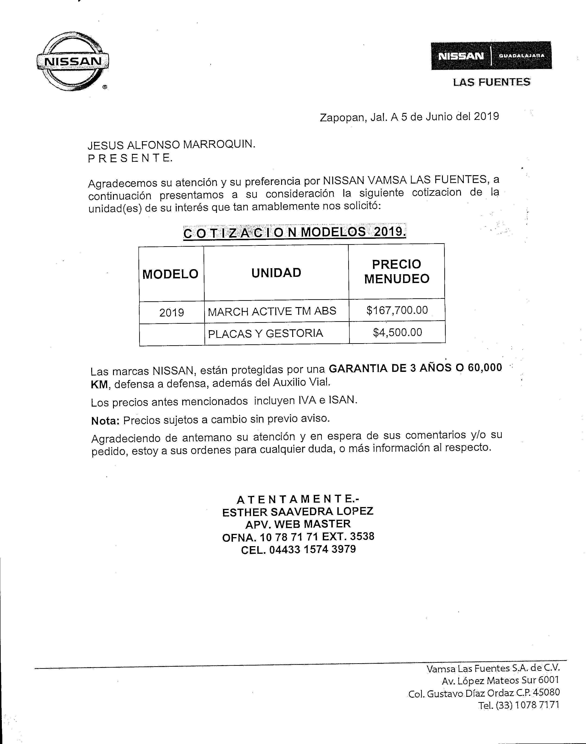
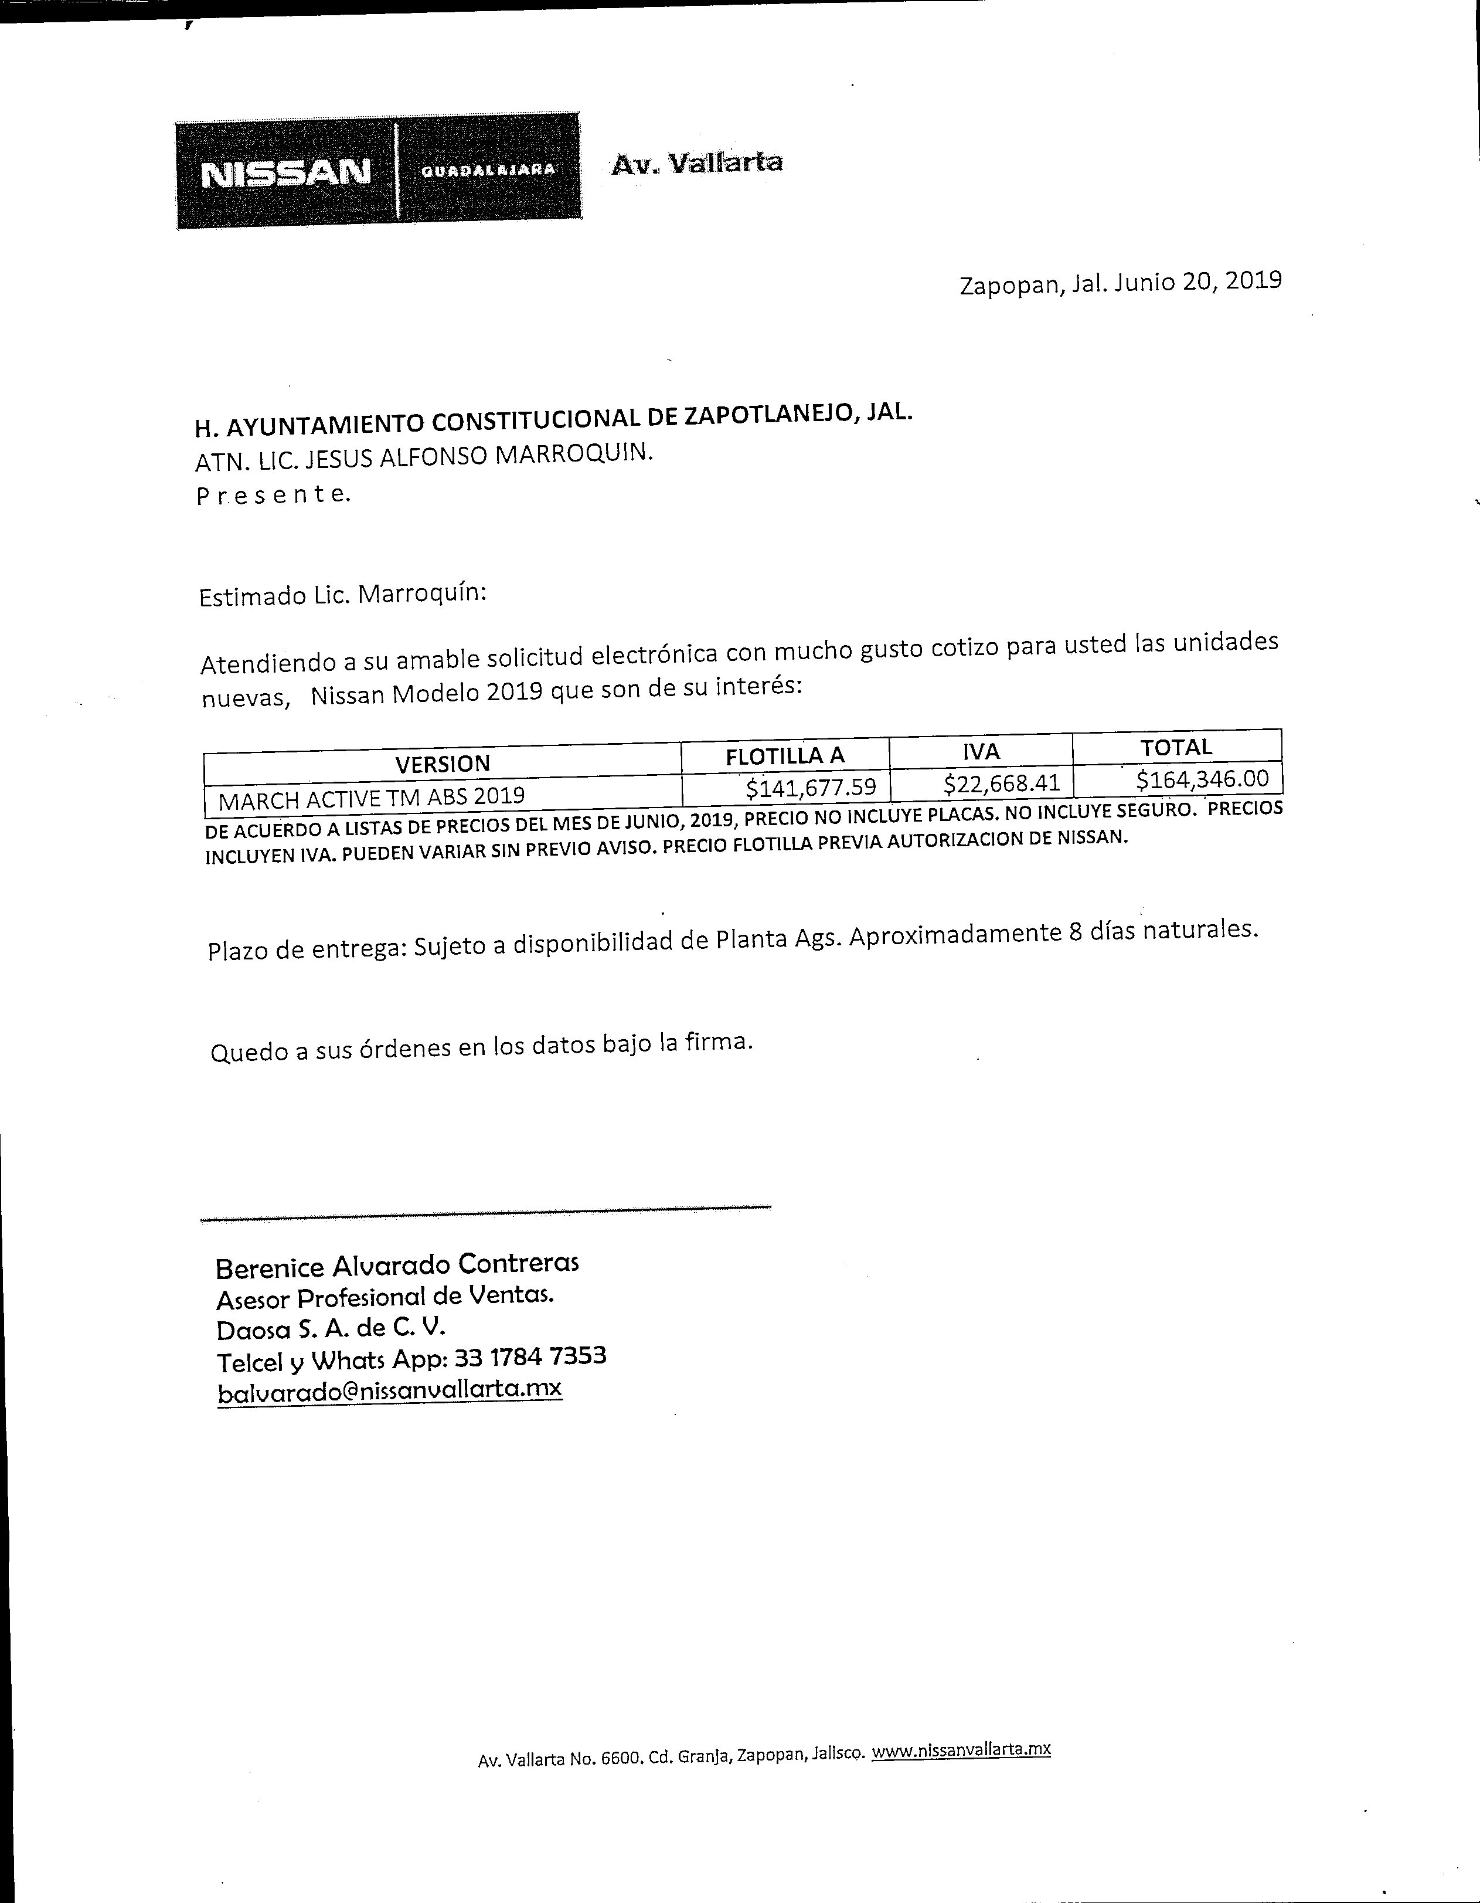
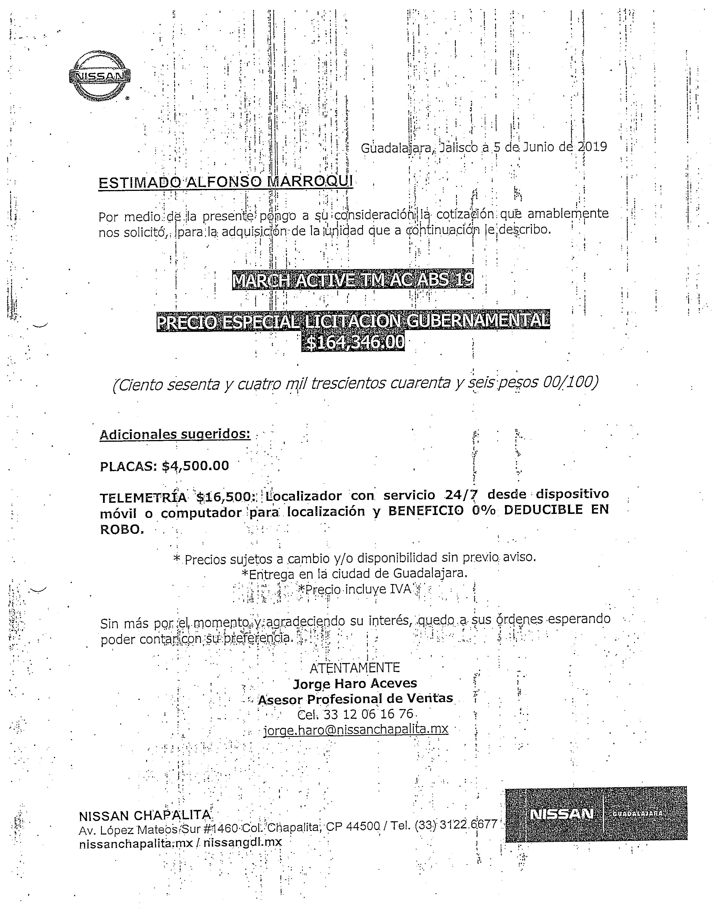
PUNTO SEIS, Revisión, Análisis y en su caso aprobación para la compra de 1707 paquetes de Mochila Escolar, Útiles Escolares y Calzado Escolar.
Toma la palabra el Lic. Ramiro Franco Anguiano, y les pide que por favor tomen el cuadro comparativo y cotizaciones de mochilas 2019 y les pide analicen las propuestas presentadas siendo estas tres empresas las participantes:
CUADRO COMPARATIVO DE MOCHILAS 2019
EMPRESA |  |  | CONCEPTO |  | CANTIDAD |  | PRECIO UNITARIO | SUB TOTAL | IVA | TOTAL
LA PERLA COMERCIALIZADORA |  |  | MOCHILA |  | 1707 |  | 39.90 | 68,109.30 | 10,897.49 | 79,006.79
TITANS CO. |  |  | MOCHILA |  | 1707 |  | 43.50 | 74,254.50 | 11,880.72 | 86,135.22
ARGOS |  |  | MOCHILA PREESCOLAR |  | 1 |  | 42.00 | 42.00 | 6.72 | 48.72
 |  |  | MOCHILA PRIMARIA Y SECUNDARIA |  | 1 |  | 46.00 | 46.00 | 7.36 | 53.36

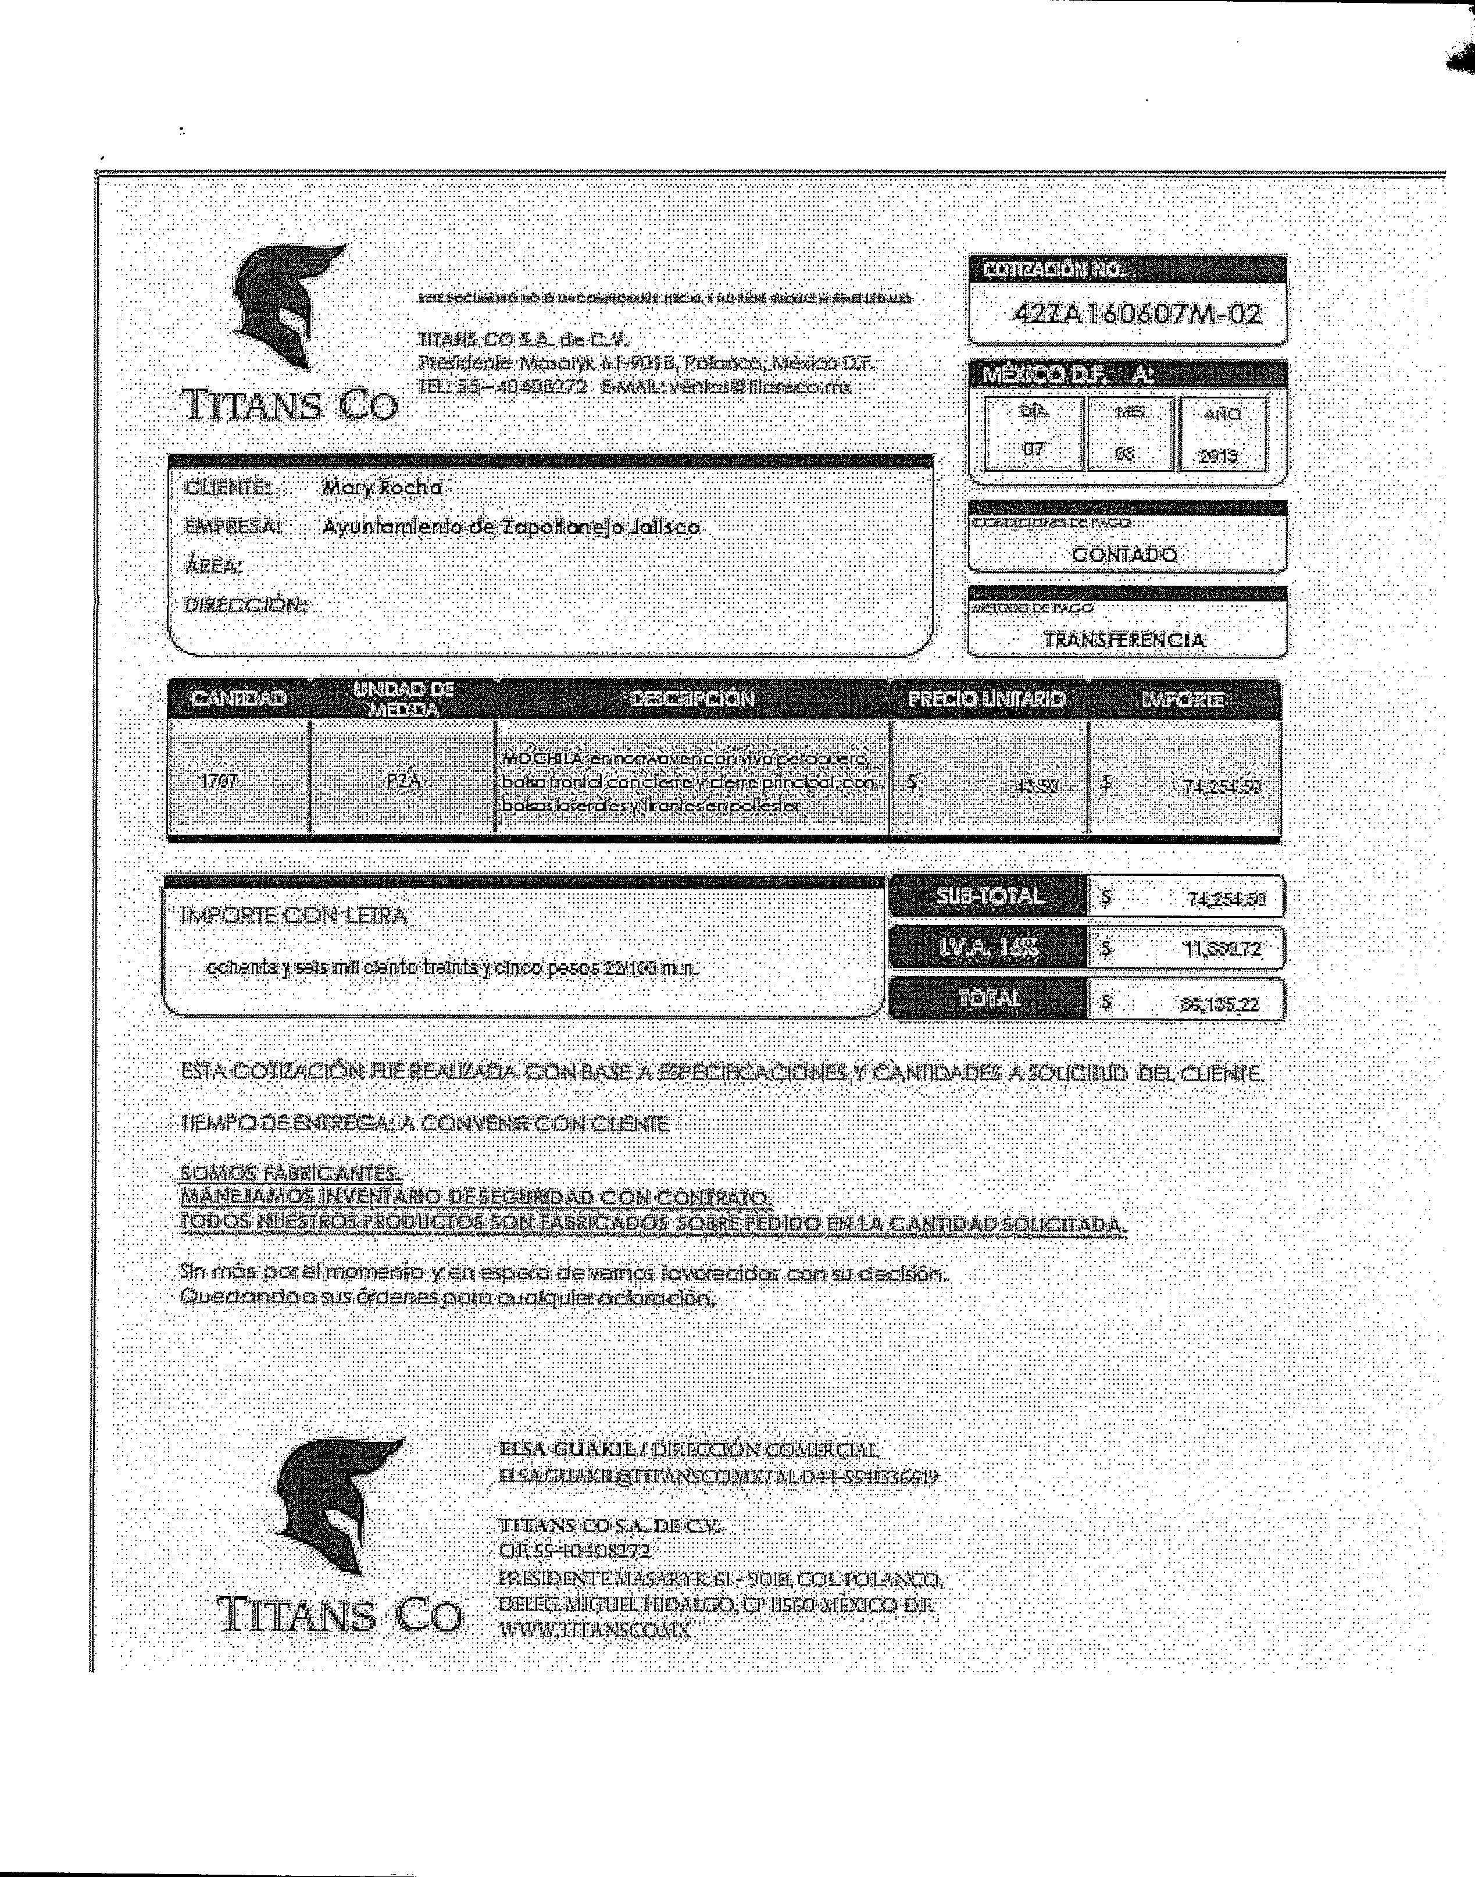
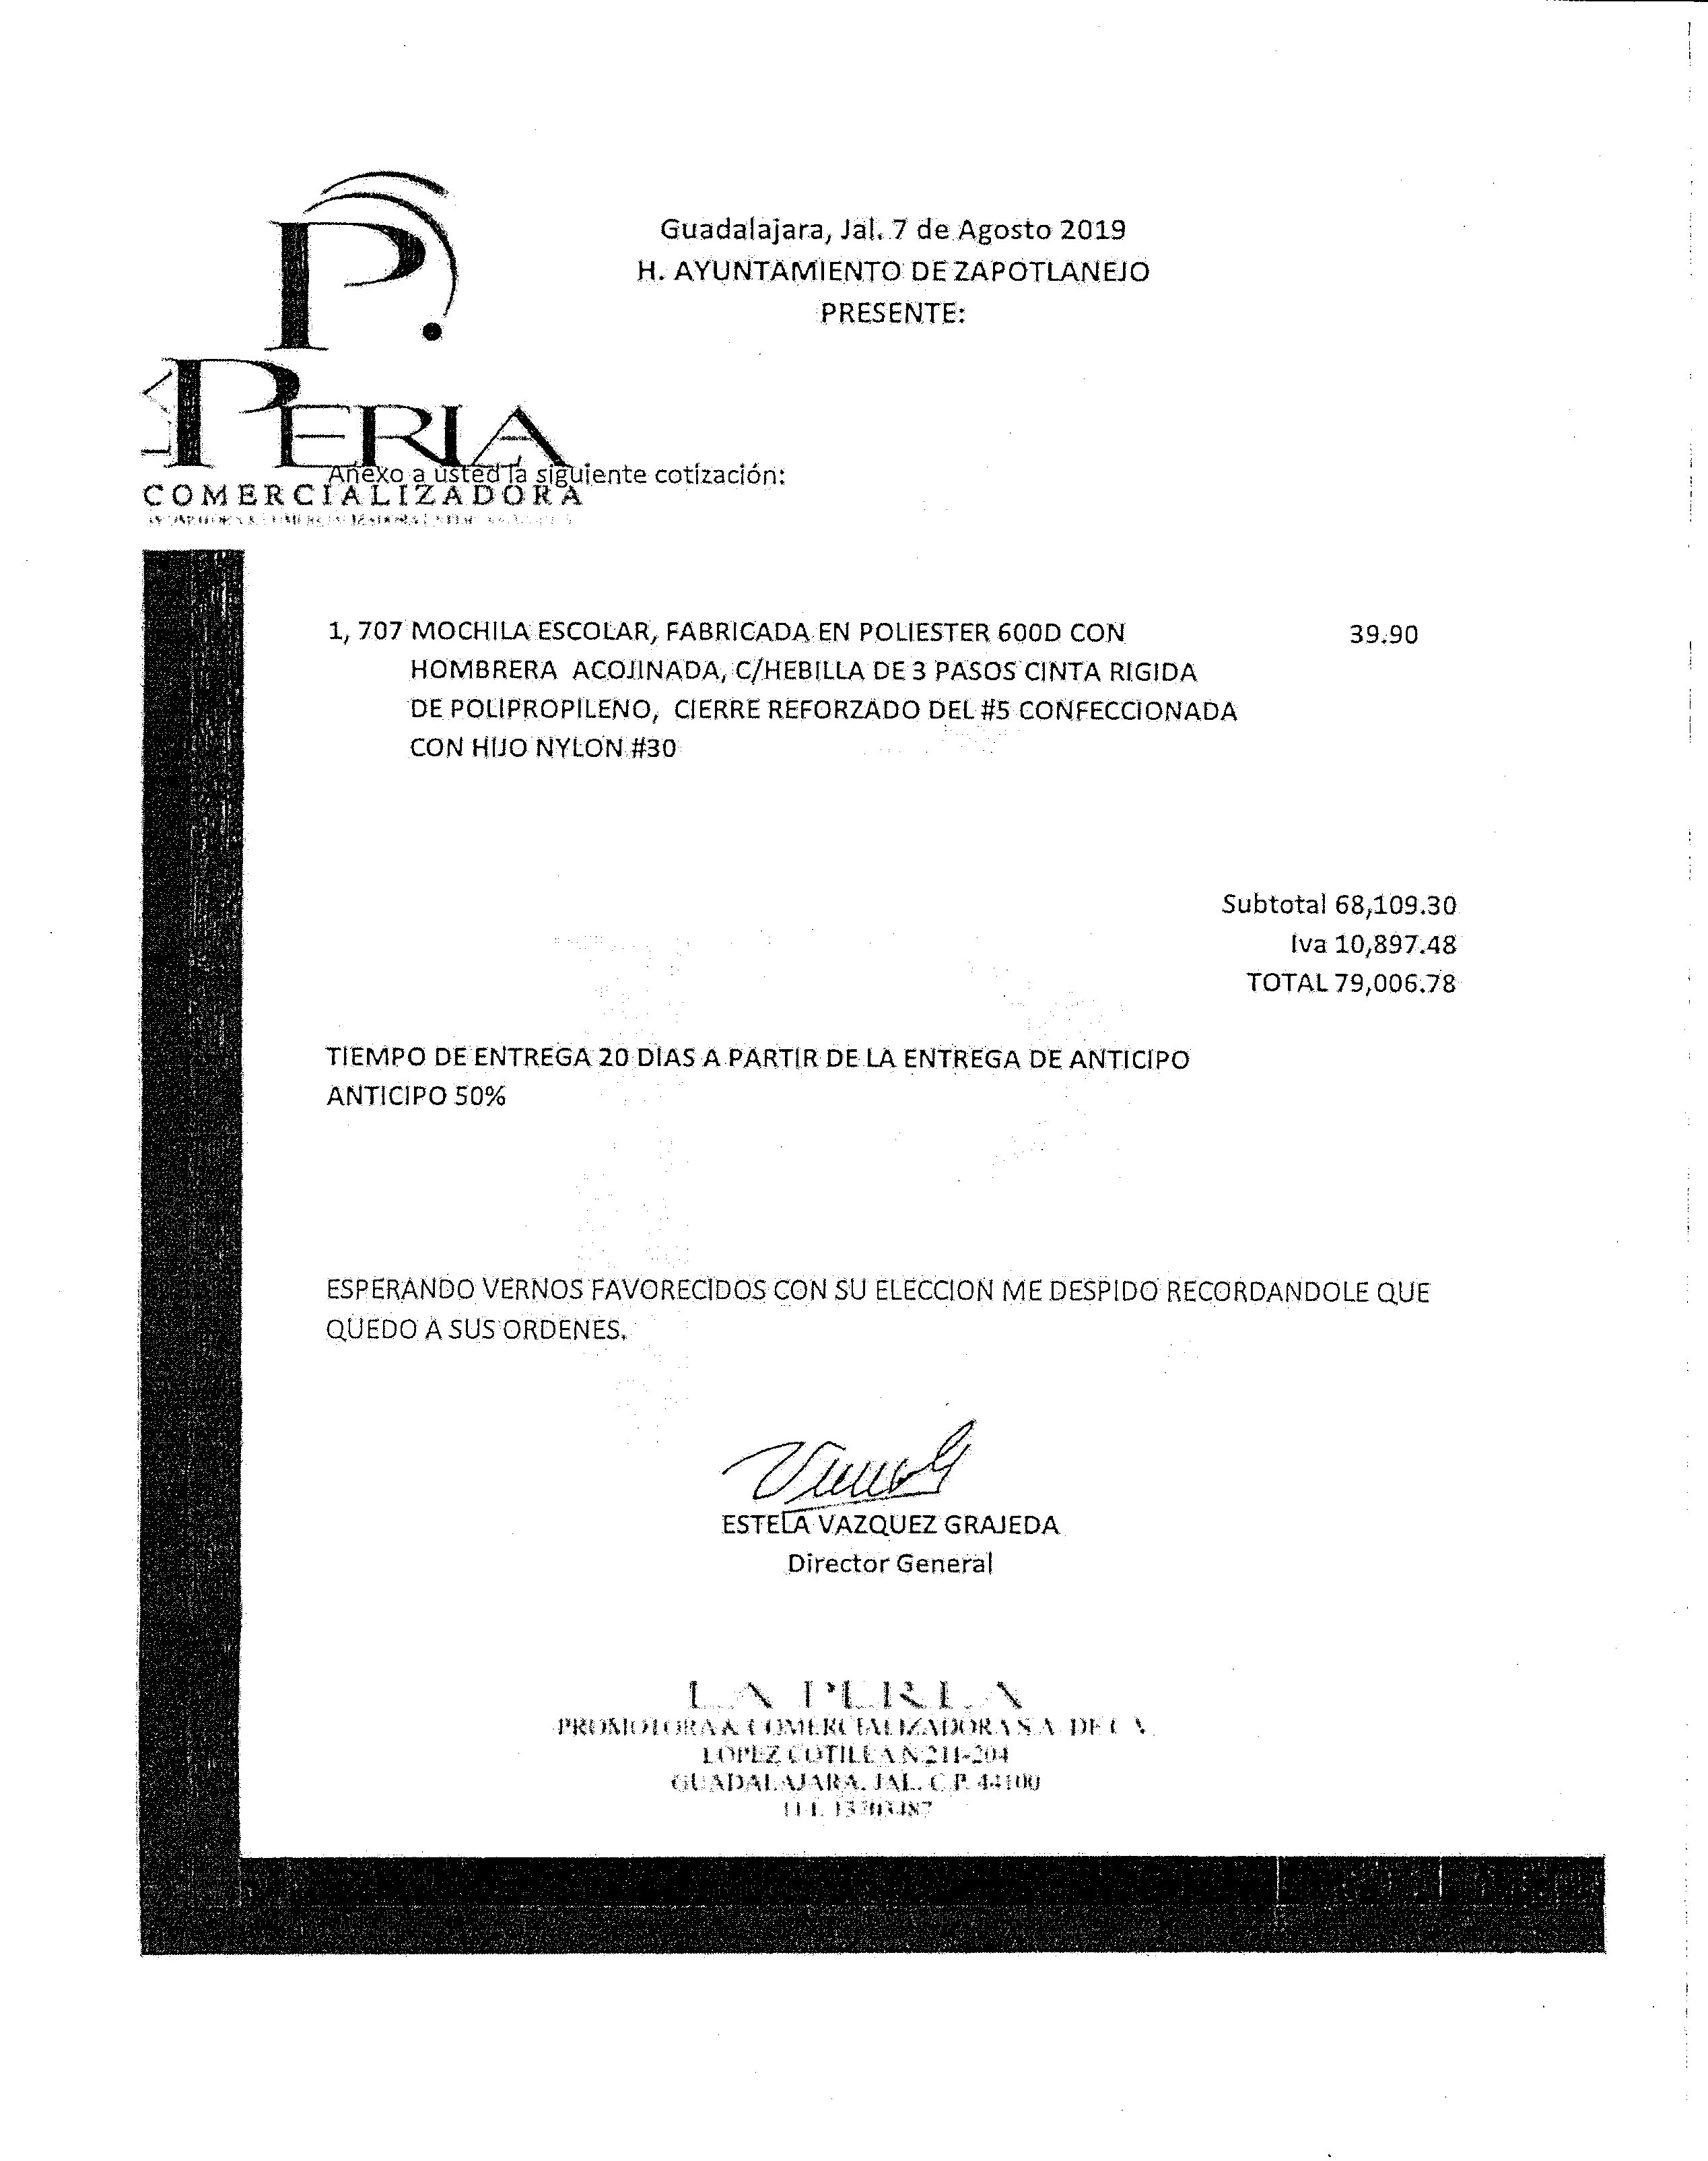
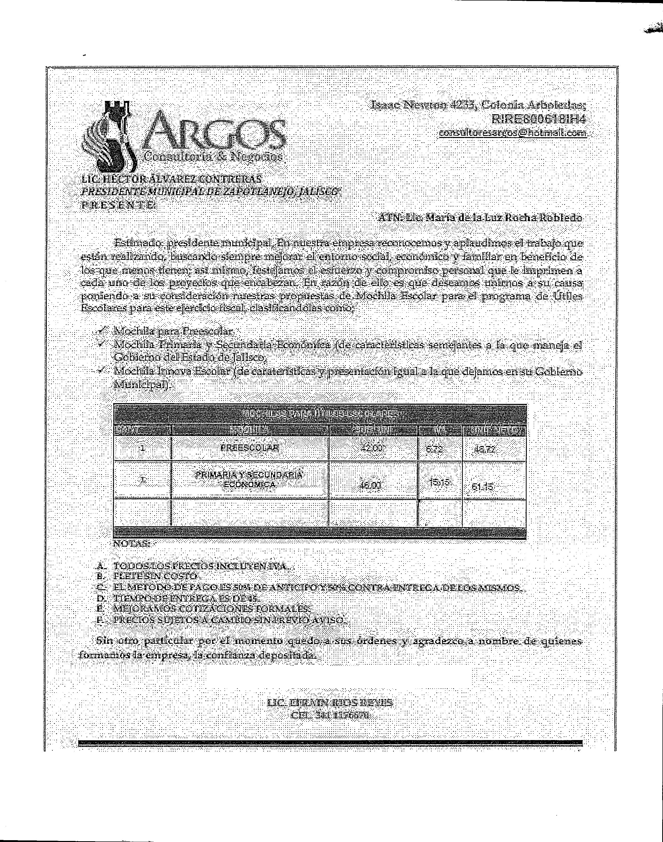
Toma la palabra el Lic. Ramiro Franco Anguiano y da a conocer verbalmente las propuestas económicas de cada empresa haciendo del conocimiento de los miembros que en años anteriores se habían hecho las compras a la empresa actualmente denominada LA PERLA COMERCIALIZADORA y haciendo saber que es una empresa que fabrica sus productos en el Centro Penitenciario Puente Grande, además de que ofrece también el mejor precio y la calidad que nosotros ya conocemos, Toma la palabra el miembro Luis Manuel Gómez Reynoso, y sugiere que se compren las mochilas a esta empresa, por lo cual el Lic. Ramiro Franco Anguiano pide a todos los miembros del Comité de Adquisiciones si están de acuerdo en asignar la compra para la empresa antes mencionada, levantes su mano como señal de aprobación, siendo la compra hasta por 1707 mochilas, por un monto de $79,006.79 levantando su mano todos los miembros con derecho a voto en este Comité de Adquisiciones aprobando la compra para la empresa PROMOTORA & COMERCIALIZADORA SA DE CV (LA PERLA COMERCIALIZADORA).

Continuando con el punto el Lic. Ramiro Franco Anguiano les pide a los miembros revisar el cuadro comparativo de calzado escolar 2019, haciéndoles saber que en dicho punto participan también tres empresas, siendo estas: Star Far Collection, CALZADO SUÁREZ SA DE CV y Calzado Fátima, anexamos cuadro comparativo:
CUADRO COMPARATIVO DE CALZADO ESCOLAR 2019
EMPRESA |  |  | CONCEPTO |  | CANTIDAD |  | PRECIO UNITARIO | SUB TOTAL | IVA | TOTAL
STAR FAR |  |  | CALZADO ESCOLAR |  | 1478 |  | 150.86 | 222,971.08 | 35,675.37 | 258,646.45
CALZADO SUAREZ S. A. DE C. V. |  |  | CALZADO UNFANTIL |  | 1707 |  | 139.00 | 237,273.00 | 37,963.68 | 275,236.68
CALZADO DE FATIMA |  |  | CALZADO ESCOLAR NEGRO |  | 1478 |  | 167.00 | 246,826.00 | 39,492.16 | 286,318.16

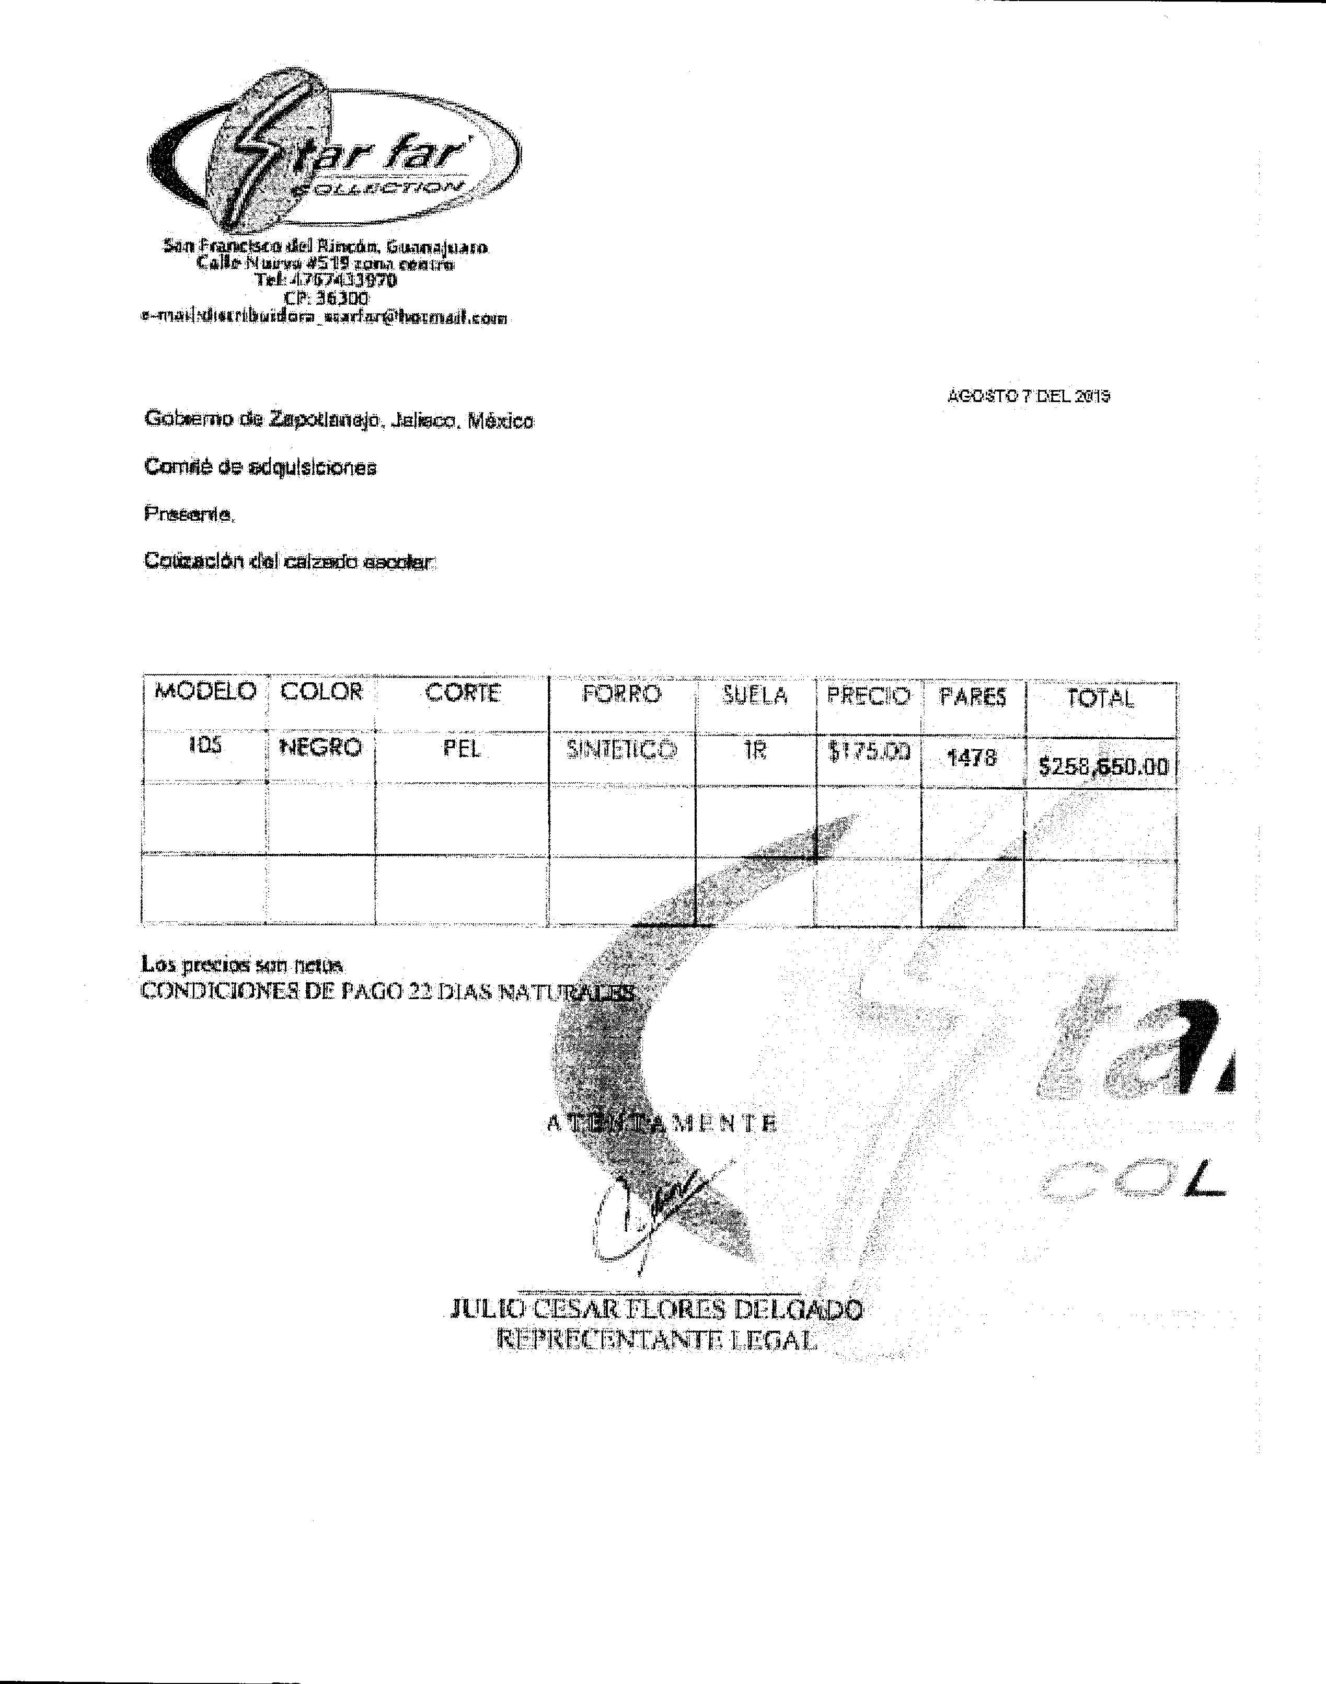
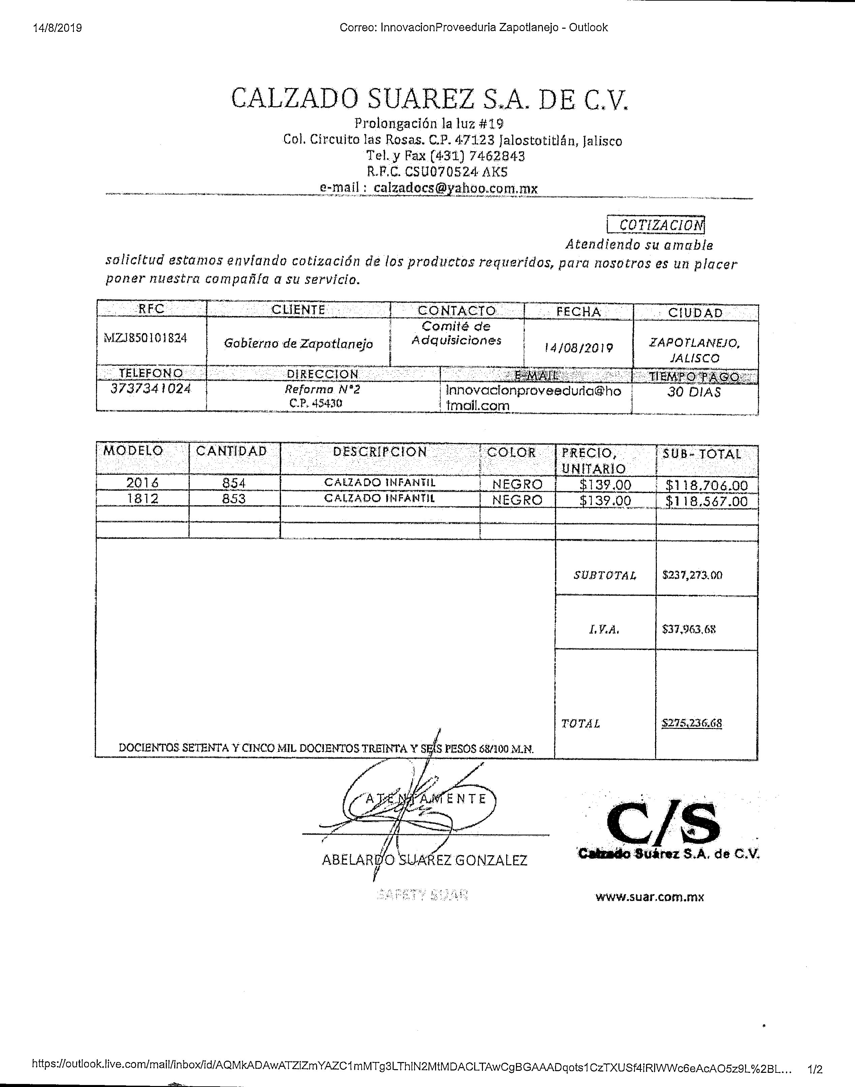
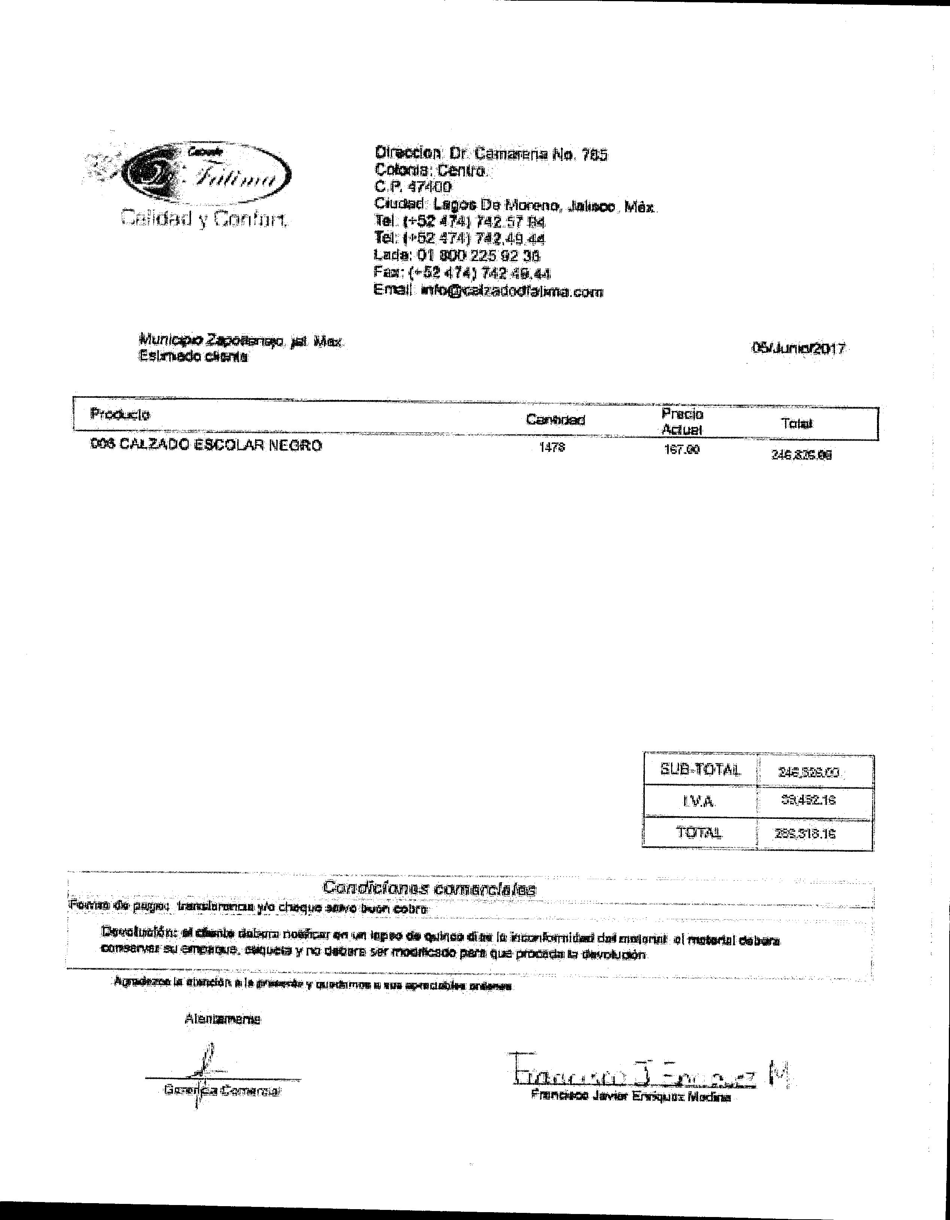
Analizando las propuestas los miembros del Comité de Adquisiciones, comentan que como el cuadro comparativo lo indica la empresa CALZADO SUÁREZ SA DE CV, resulta la más económica en su costo y preguntan si se tiene alguna referencia de dicha empresa, contestando la pregunta el Lic. Ramiro Franco Anguiano, haciendo mención que dicha empresa es la misma a la cual el Municipio le compra Bota Táctica para personal de Comisaria Ciudadana y Protección Civil, así como también las botas de trabajo para personal operativo del municipio, haciendo del conocimiento de que nos ha resultado productos de buena calidad, toma la palabra el C. José Cervantes y pide que se haga la votación del punto, toma la palabra el Lic. Ramiro Franco, solicitan do al comité levanten su mano si están de acuerdo en que se adjudique la compra a la empresa CALZADO SUÁREZ SA DE CV, manifestado de manera unánime levantando su mano todos los miembros con derecho a voto, por lo cual se aprueba la compra por 1707 pares de Calzado Escolar y hasta por un monto de $275,236.68 adjudicando la compra a la empresa CALZADO SUÁREZ SA DE CV.

Continuando con el punto se pide a los miembros del Comité de Adquisiciones, revisar el cuadro comparativo de Útiles Escolares 2019:
CUADRO COMPARATIVO DE UTILES ESCOLARES 2019
EMPRESA |  |  | CONCEPTO |  | CANTIDAD |  | PRECIO UNITARIO | SUB TOTAL | IVA | TOTAL
COMERCIALIZADORA PAPELERA DE OCCIDENTE |  |  | PREESCOLAR |  | 303 |  | 121.50 | 36,814.50 | 5,890.32 | 42,704.82
 |  |  | PRIMARIA 1RO Y 2DO |  | 157 |  | 143.40 | 22,513.80 | 3,602.21 | 26,116.01
 |  |  | PROMARIA 3RO Y 4TO |  | 55 |  | 123.50 | 6,792.50 | 1,086.80 | 7,879.30
 |  |  | PRIMARIA 5TO Y 6TO |  | 45 |  | 146.00 | 6,570.00 | 1,051.20 | 7,621.20
 |  |  | SECUNDARIA |  | 38 |  | 176.00 | 6,688.00 | 1,070.08 | 7,758.08
ALSO |  |  | PREESCOLAR |  | 1 |  | 142.89 | 142.89 | 22.86 | 165.75
 |  |  | PRIMARIA1RO Y 2DO |  | 1 |  | 166.75 | 166.75 | 26.68 | 193.43
 |  |  | PRIMARIA TERCERO |  | 1 |  | 216.42 | 216.42 | 34.63 | 251.05
 |  |  | PRIMARIA 4TO, 5TO Y 6TO |  | 1 |  | 203.13 | 203.13 | 32.50 | 235.63
 |  |  | SECUNDARIA |  | 1 |  | 199.73 | 199.73 | 31.96 | 231.69
PROMO PAPE DE OCCIDENTE |  |  | PREESCOLAR |  | 1 |  | 135.00 | 135.00 | 21.60 | 156.60
 |  |  | PRIMARIA 1RO Y 2DO |  | 1 |  | 148.00 | 148.00 | 23.68 | 171.68
 |  |  | PRIMARIA 3RO Y 4TO |  | 1 |  | 141.00 | 141.00 | 22.56 | 163.56
 |  |  | PRIMARIA 5TO Y 6TO |  | 1 |  | 152.00 | 152.00 | 24.32 | 176.32
 |  |  | SECUNDARIA |  | 1 |  | 179.00 | 179.00 | 28.64 | 207.64
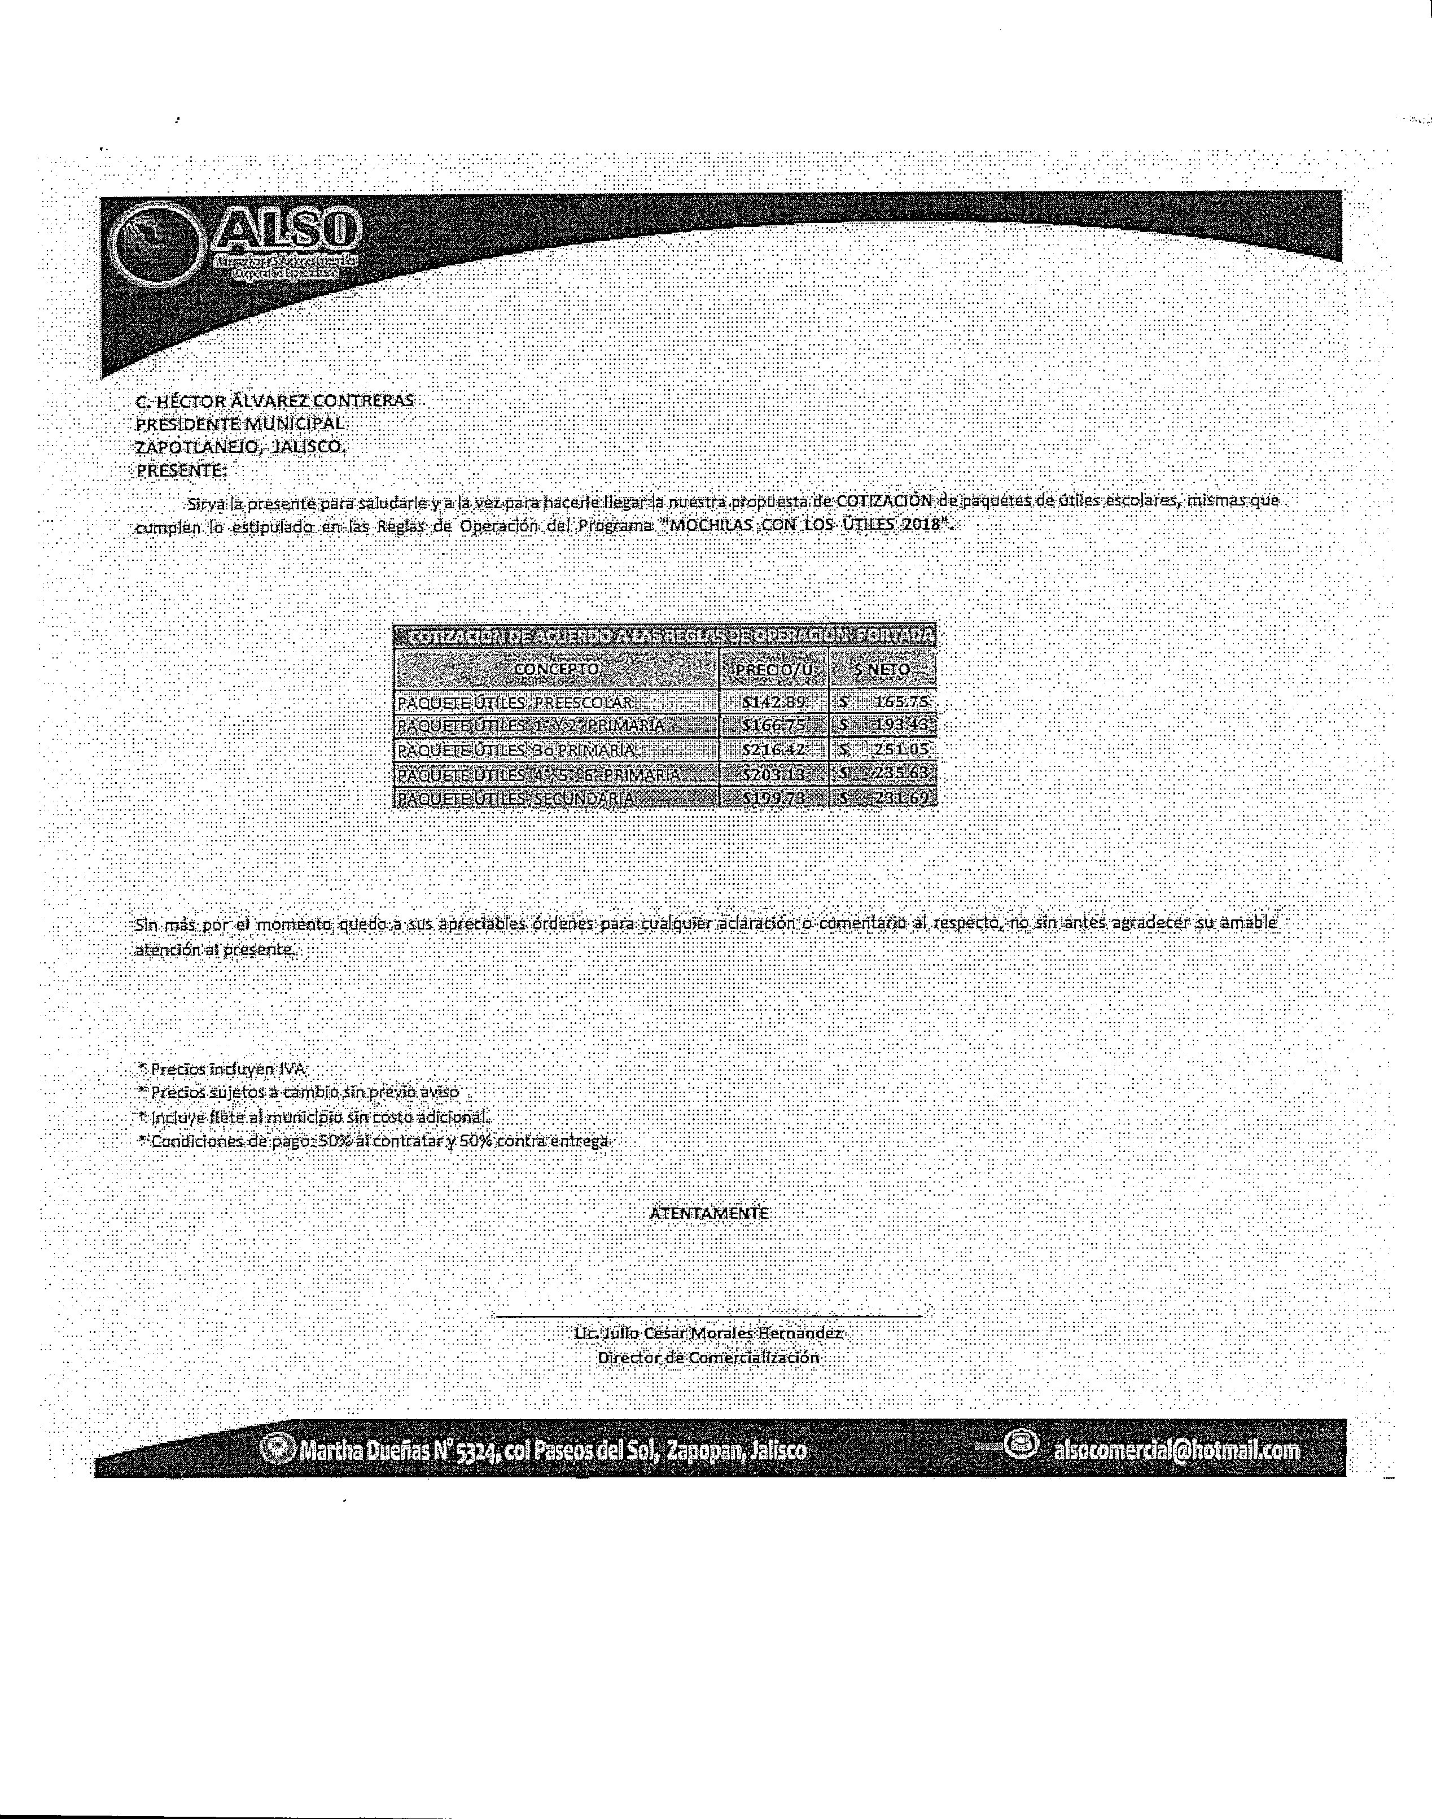
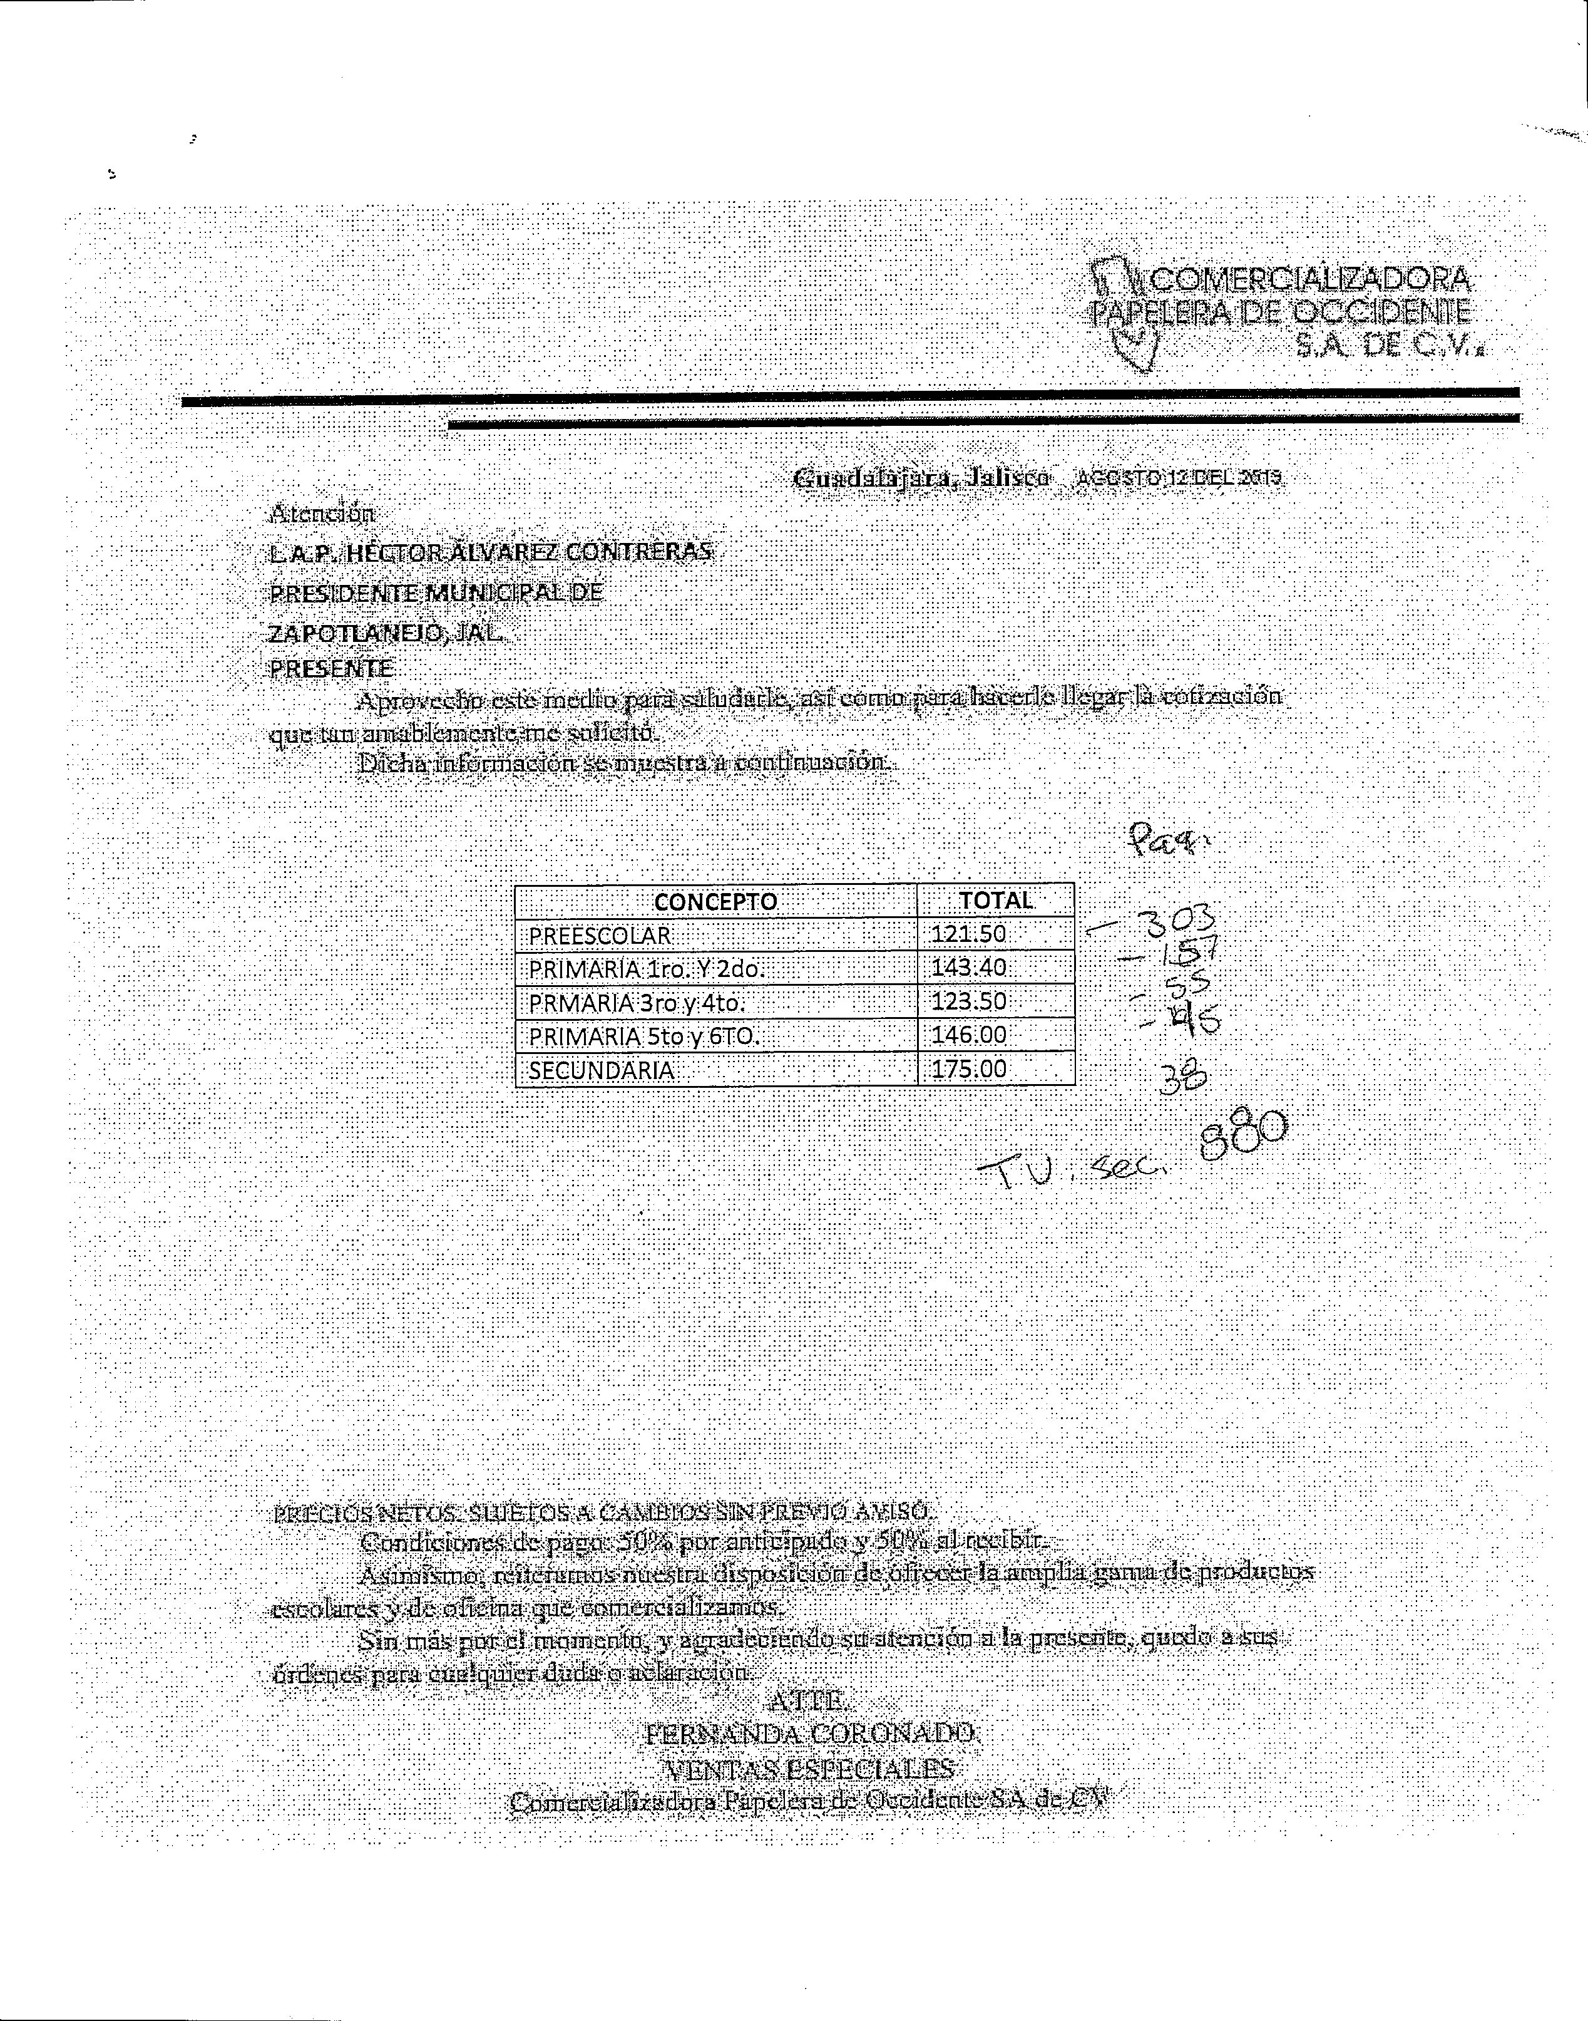
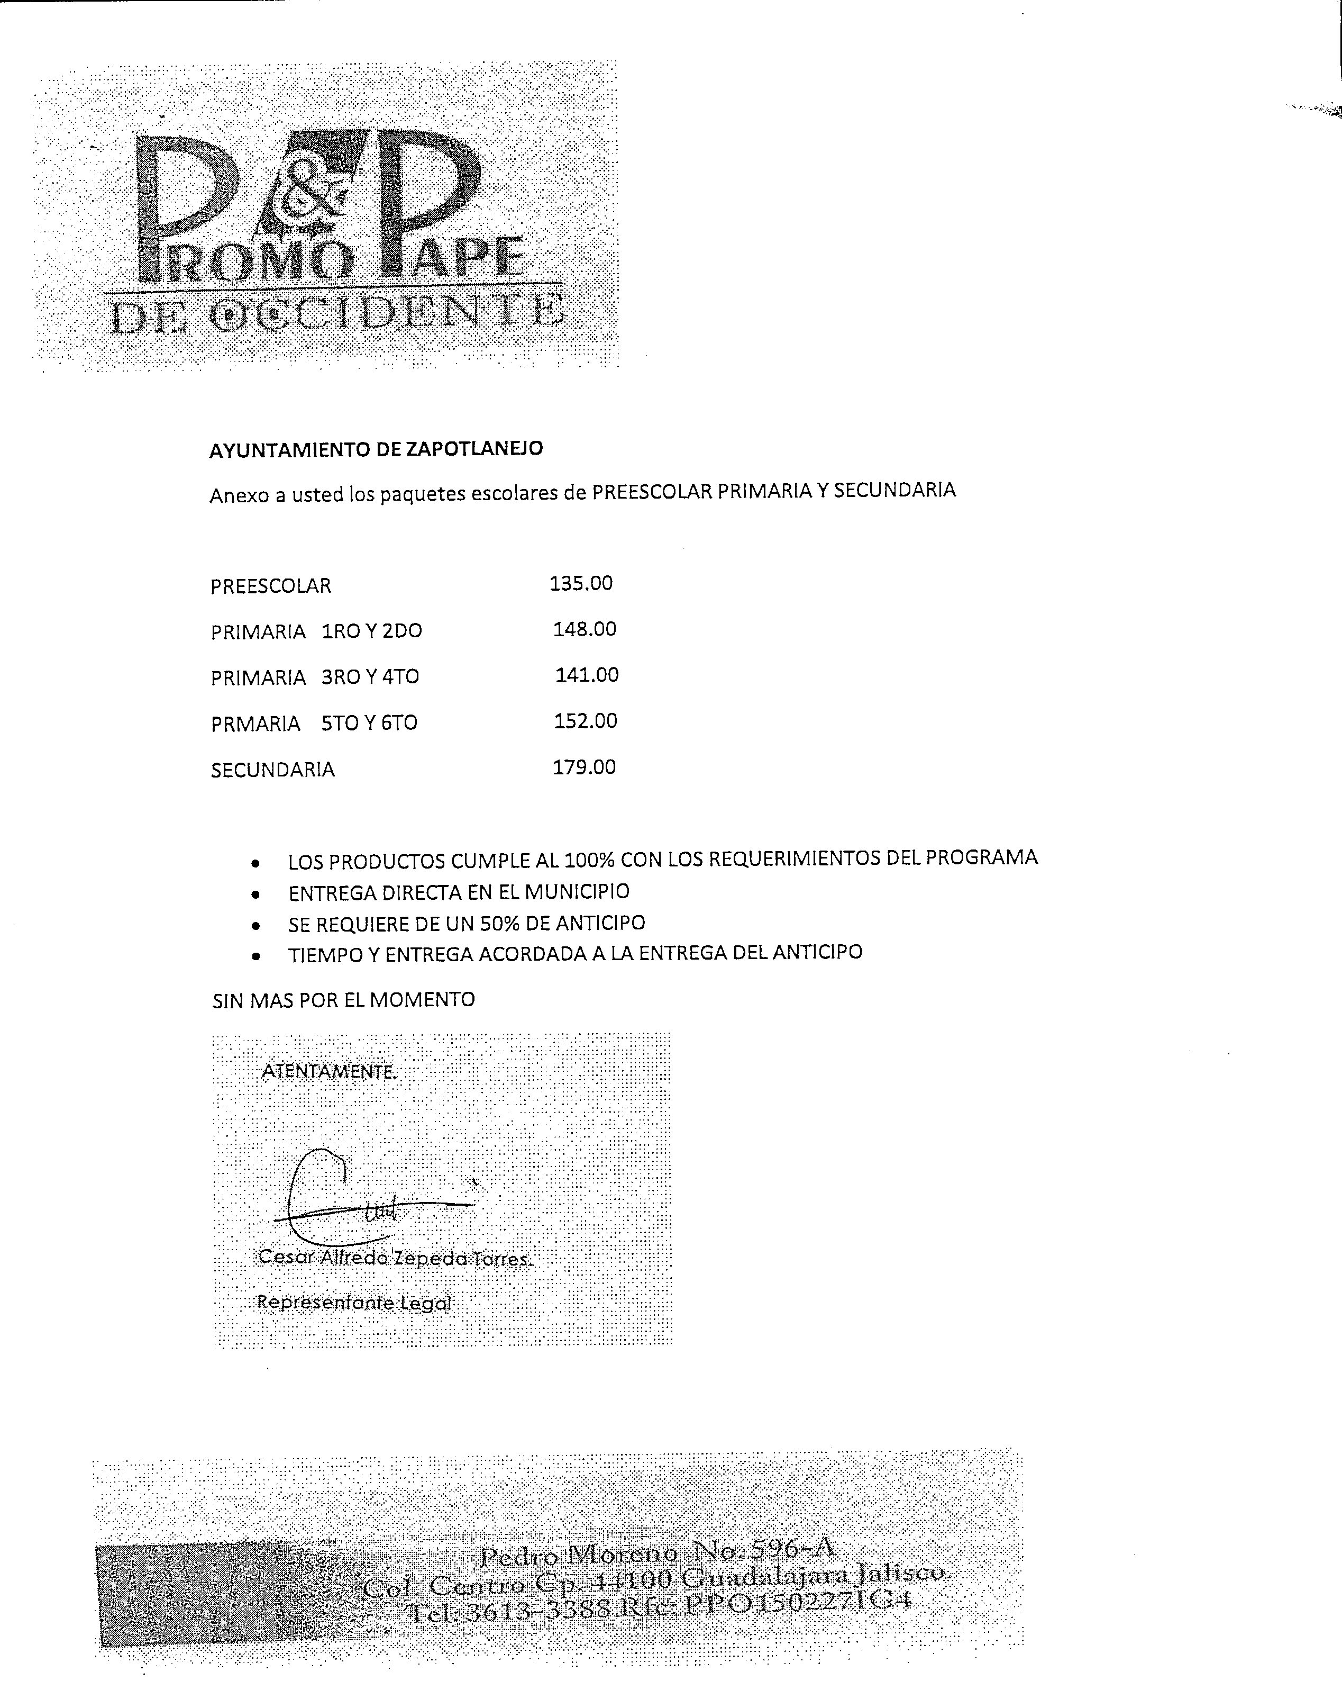
Durante el análisis del cuadro comparativo surgieron algunas preguntas, primero cuantos paquetes de útiles escolares se compararan, respondiendo a ello el Lic. Ramiro Franco se comprara la cantidad de 1707 paquetes de útiles escolares, preguntan porque no se tiene definido cuantos paquetes serán de cada grado, respuesta: por la premura de la compra no se pudo obtener la información de cuantos paquetes se ocuparían para cada grado, ya que dichos paquetes 1707 son estudiantes que quedaron fuera del programa de Útiles y Mochilas implementadas por el Gobierno del Estado, el Lic. Josué Neftalí de la Torre Parra, observa el cuadro comparativo y menciona si se respetaran los precios unitarios que manifiéstala empresa Also y Promo papelera de occidente, porque ellos ofrecen un precio unitario y en volumen debería ofrecer un precio más económico, contestando la pregunta el Lic. Ramiro Franco, hace saber que el solicito la cotización de manera individual precisamente por el desconocimiento del número de paquetes para cada grado por lo cual nosotros como comité sugiero para la aprobación de la compra tomemos en cuenta los preciosa unitarios de cada empresa, posterior a esto Luis Manuel Gómez Reynoso y el Sr. José Cervantes hacen comentarios de que viéndolo de esa manera la empresa indicada para la compra pudiera ser COMERCIALIZADORA PAPELERA DE OCCIDENTE, por lo cual el Lic. Ramiro Franco, pregunta a los miembros si estarían de acuerdo en adjudicar dicha compra para la empresa COMERCIZLIZADORA PAPELERA DE OCCIDENTE, pidiendo lo manifiesten levantando su mano los que estén de acuerdo en dicha empresa, levantando su mano de manera unánime todos los miembros con derecho a voto, aprobándose la compra de 1707 paquetes de útiles escolares, sin tener determinado el número de paquetes para cada grado por lo tanto no se puede aprobar un monto total de la compra.

cierre de la sesión.
C. Lic. Ramiro Franco Anguiano: Entonces señores, si no hay más asuntos que tratar, se da por cerrada la presente sesión, agradeciendo a los miembros por su tiempo y disponibilidad para el desarrollo de dicha sesión, a las 13:40 trece horas con cuarenta minutos del día 15 de Agosto de 2019, firmando al margen y al calce, los que ella intervinieron.

C. JOSUE NEFTALI DE LA TORRE PARRA  Representante del Presidente del Comité de Adquisiciones |  | C. FRANCISCO MARROQUIN DE LA TORRE  Vocal
C. LUIS MANUEL GOMEZ REYNOSO  Vocal  LIc. Luis González Tapia  Vocal  Representación de la Contraloría Ciudadana |  | C. JOSE CERVANTES PADILLA  Vocal  LIC. RAMIRO FRANCO ANGUIANO  Secretario técnico

